MÓDULO 3

TOGAF – PMBOK DA ARQUITETURA

COMO PENSAR EM DEFINIR UMA ARQUITETURA

Tipos de arquiteto na área de TI.



Um dos principais tipos:

Cada um tem sua funcionalidade, mas alguns compartilham características em comum.

Arquiteto corporativo, de negócios, de soluções e de software

Boas práticas de desenvolvimento.



Classe e Objeto

Estrutura de código que mapeia um objeto do mundo real.

Objeto é no momento da instanciação da classe quando vai para memória, ela passa a ser representada na memória.

Estado e Comportamento

Estado sendo representado através das propriedades que possuem informações.

Comportamento quando vc gera informações pela própria classe. Processa informações e entraga outras Ex: 

Ela pode alterar o estado da classe.

Herança, pense, a classe é um, nesse caso o funcionário é uma pessoa?  


Abstração são as superclasses, as classe que vão herdar delas de quem ela está herdando são as superclasses. Uma classe que vai ser a base para outras classes.

Polimorfismo Poli -> muitos, morfismo -> comportamento



CLASSE INTERNAL MAS VISIVEL PARA O PROJETO ESPECIFICO.

COMPOSIÇÃO X HERANÇA, MELHOR COMPOSIÇÃO

SOLID



















CICLOS DE VIDA

Transiente, toda vez que for solicitado cria uma nova instância na memoória. Usar objetos leves pois ocupa mais memória.

O que conta é a injeção de dependência





Como colocar interface com generics, ele entendi via reflection

O typeof diz que o generic vai ser resolvido em tempo de execução



Service Locator, ele por conta própria obtém uma instância de um objeto de dentro do contêiner de serviços. Não usar pois é um anti padrão de projeto, prejudica nos testes no que passar no construtor.



Dica



BOAS PRÁTICAS DE BOA ESCRITA DE CÓDIGO







USAR UM OBJETO PARA PASSAR PARA MÉTODOS COM MUITOS PARAMETROS





Design Patterns



23 padrões de projetos,as cores são organizadas na mesma família.







Estilos e padrões arquiteturais.







Padrões arquiteturais







Arquitetura Hexagonal [Ports and Adapters]









Bounded contexts, são contexto delimitados, subdomínio no DDD

Linguagem Ubiqua











************** DevOps **************







DRY – EX STRING TESTE =”TESTE”, CORRETO É VAR TESTE = “TESTE”, NÃO FICA AMBÍGUO



YAGNI



KISS COMPLEXIDADE E YAGNI FUNCIONALIDADE, EXEMPLO ESQUECI MINHA SENHA, SÓ FAÇA SE FOR REQUERIDO.

1 – CLEAN CODE

2 – CLEAN CODER

3 – CLEAN ARCHITECTURE

4 – PATTERNS OF ENTERPRISE APPLICATION ARCHITECTURE

Resto não importa a ordem...

Domain driven design do Vaughn o vermelho até o verde























Se ele for evoluindo se for necessário.

************ CONSTRUINDO O PROJETO ************

**Ordem de criação do projeto [PROJETO ARQUITETURA EM 3 CAMADAS]**

**1 – Business**

**2 – Classes Validations : AbstractValidations**

**3 – Pasta documentos -> Validação Docs**

**4 – Interfaces dos Business | Pasta Interface**

**5 – Interfaces de Pesistência | Repository**

**6 – Implementar os serviços de negócios [Classe concretas] Criar a base service e as demais depois**

**7 – Implementando as validações [Na camada services] No Base servisse**

**8 – Criar a classe de notificação e notificador na camada service e business, interfaces e classes concretas.**

**Atenção usar a biblioteca certa do fluente validation e não do dataAnnotation**

**9 – Camada de acesso a dados DevIO.Data, INSTALAR OS PACOTES DO ENTITY, ENTITYFRAMEWORKCORE, .RELATIONAL, , .SQLSERVER**



9.1 – Criar o DBCONTEXT

9.2 – Mapear as entidades Data ->Mappings

Criar as tabelas no plural ex: Produtos, é uma boa prática

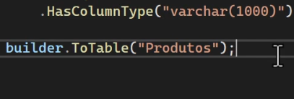 não tem um produto lá dentro mas vários.

9.3 – criar o override onModelCreating

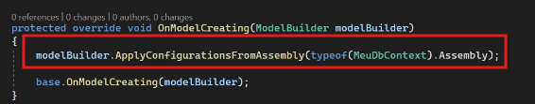 faz para todas as classes que estão no mesmo assembly do dbcontext que implementam a IEnityTypeConfiguration.

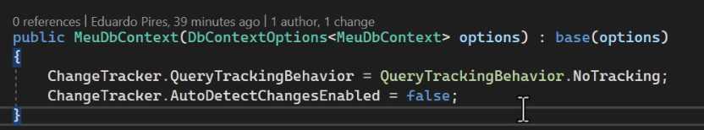

10 – Criando o banco via Migrations



Instalar no projeto data

E no projeto API QUE É AONDE TEM A CONFIGURAÇÃO DO BANCO COM A CONECCTION STRING

11- Definir o repositório genérico[Repository] [Camada - Data]

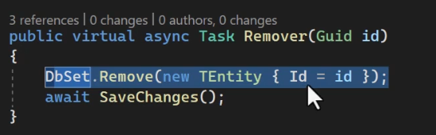

Importante, não precisa ir no banco para buscar cria somente com o id pq é so do que ele precisa.

12 – Implementar os repositórios especializados que que implementam o repositório genérico[Data > Repository]

13 – Criar a Camada de aplicação – API

14 – Mapeando as VIEWMODELS [API VIEWMODELS

15 – Controllers

16 – Mapeadores [AutoMapper, instala na camada de API] cria a pasta configuration, uma classe chamada AutomapperConfig dentro dela, ou vai na VIEWMODEL e cria um método mapeador, ex:

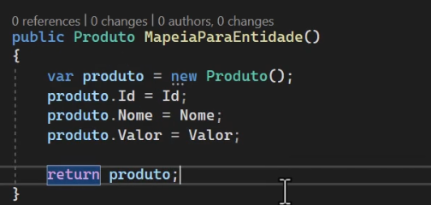 ou método de extensão. Um vai e outro volta.

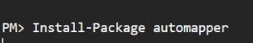

Coloca no program a configuração ao AutoMapper

17 – Resolvendo as dependências, [CONTEINER DE SERVIÇOS] Injeções de dependências.

18 – Definir as funcionalidades do negócio. Continuando controller e mainController, Inotificador

19 – Verificar documentação, colocar para rodar e testar os endpoints.

Caso não queira que o PAS invalide o VIewModel sozinho tem que configurar no program, assim:  
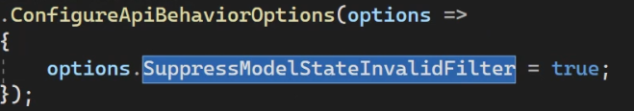

Atenção: Pode provocar um erro de negócio que não é um erro de validação do ModelState

----------------------------------------------------------------------------------------------------------------  
CRIANDO O PROJETO DO ZERO E DO JEITO CERTO

CRIAR AS PASTAS DE ACORDO COM NÍVEIS, A PASTA SRC FICA NO NÍVEL A CIMA DA SOLUTION





Documentação

Ele pode ser instalado no Business, mas só é correto fazer isso pq ele só depende do .net e não de outras dependências que ficam de fora do Business, exemplo, acesso a dados e etc.

Interfaces do repositório

Um repositor apenas para cada entidade e suas agregações [VEM DO DDD]

Uma classe abstrata nunca recebe uma injeção de dependência diretamente.

*** MODELAGEM DE DOMÍNIOS RICOS - PARTE MAIS IMPORTANTE***

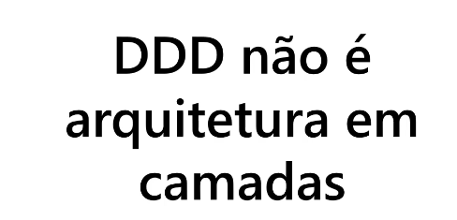 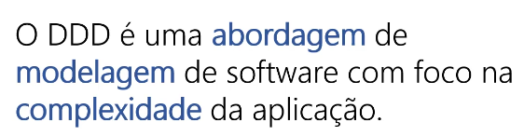

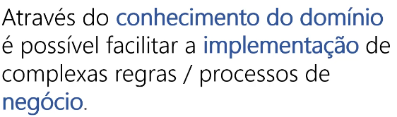 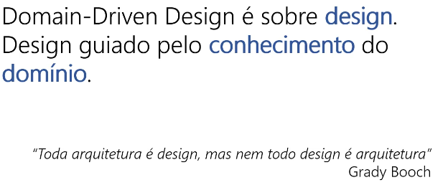

**DDD não é uma arquitetura em camadas, é como você escreve e modela o design da aplicação guiado através do conhecimento de domínio.**

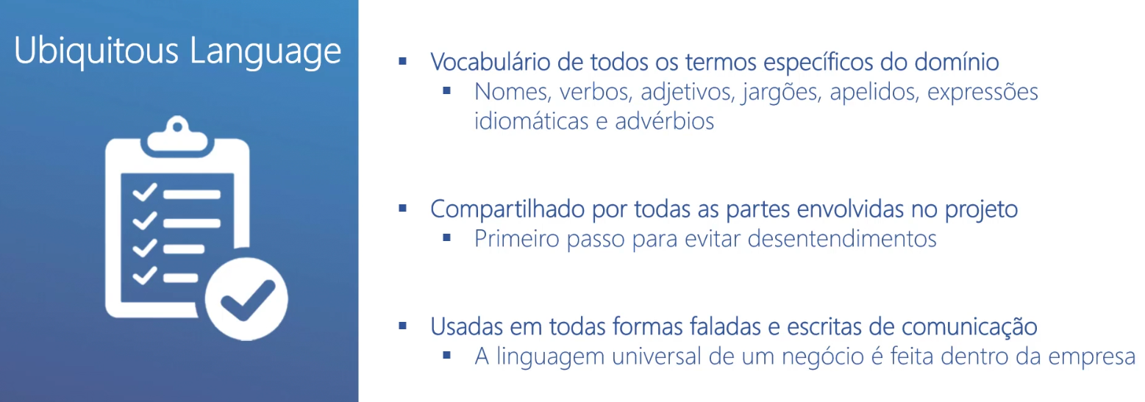

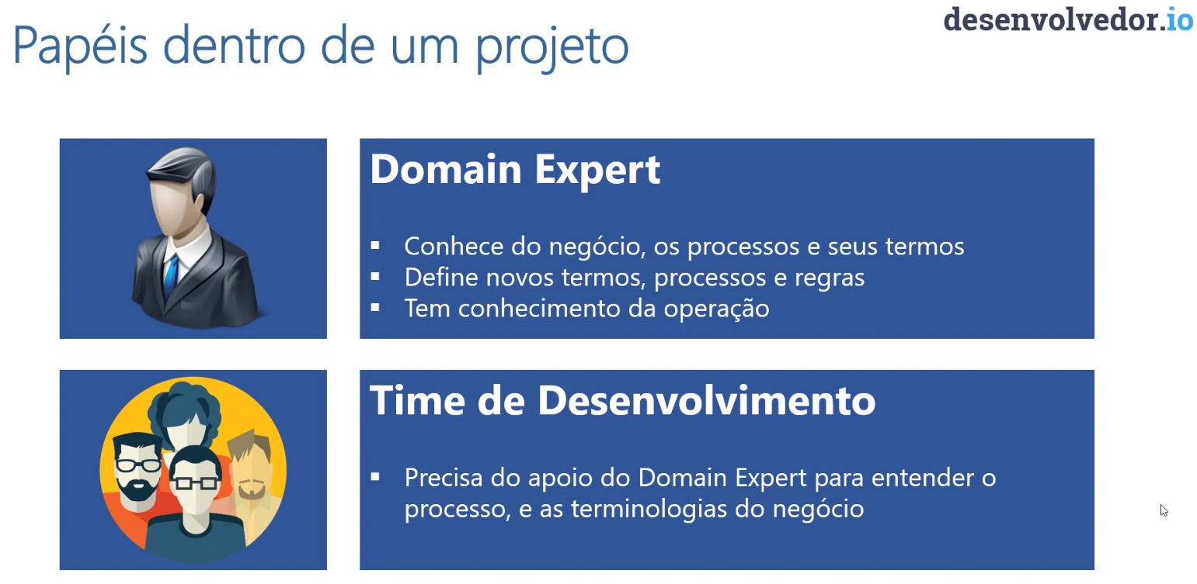

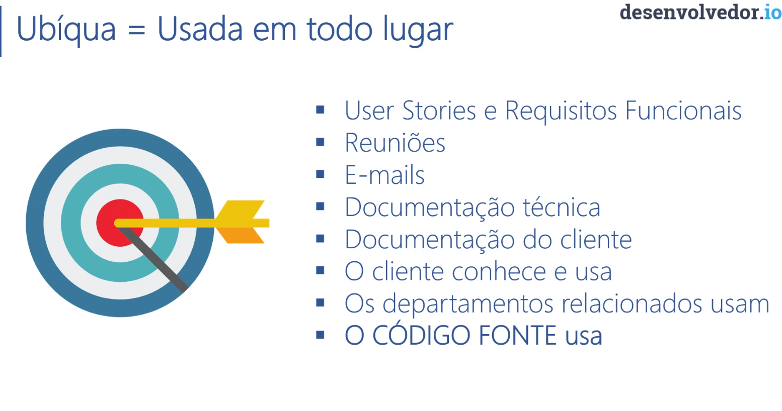

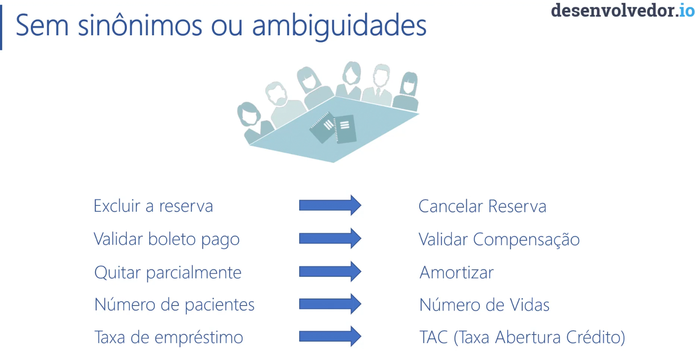

**Atenção!.**

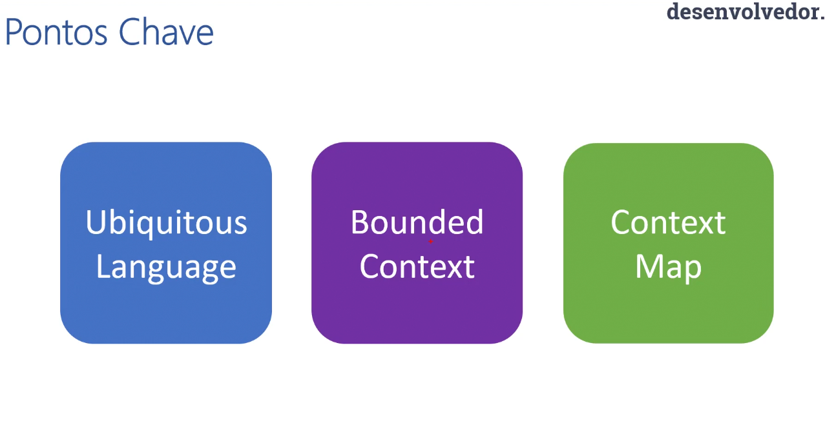

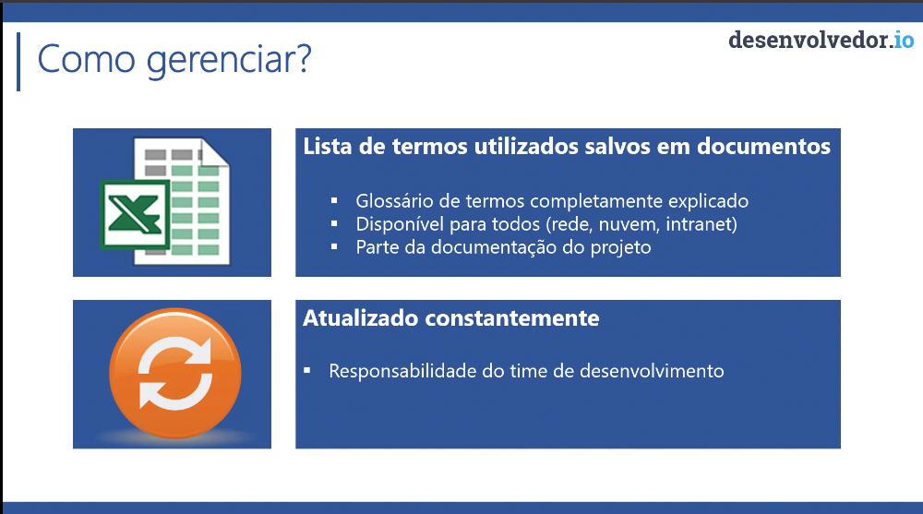

**Dica: Use slimwiki.com para documentar sua linguagem Ubíqua**

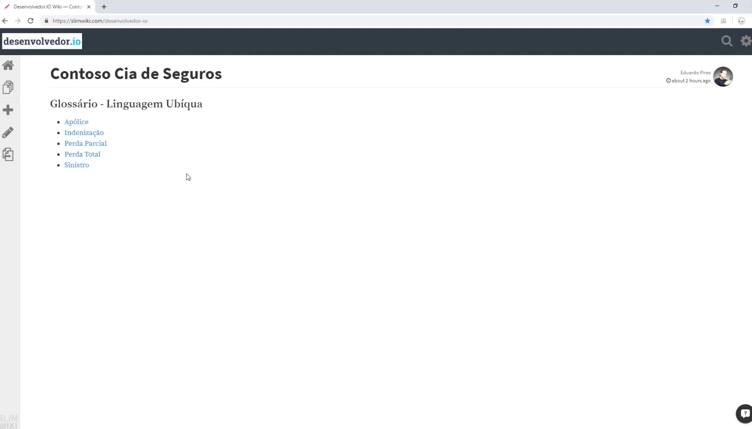

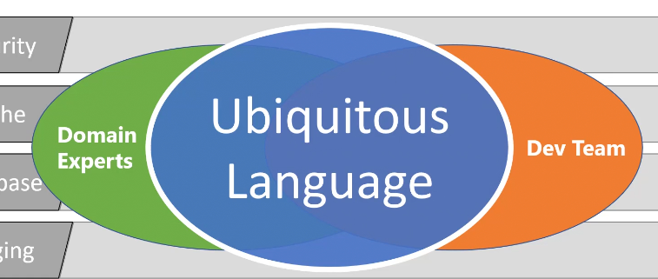

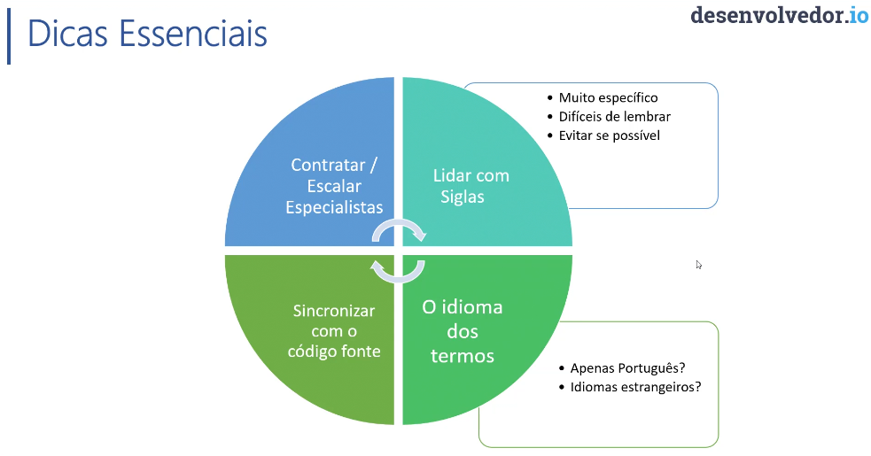

**Mapa de contexto é o produto final da modelagem estratégica.**

**Bounded Context [Contexto Delimitado]**

**Linguagem Ubiqua => Bounded Context (Uma parte da aplicação que possui limites que dizem respeito ao significado das entidades ou do processo que ocorre dentro desse contexto )**

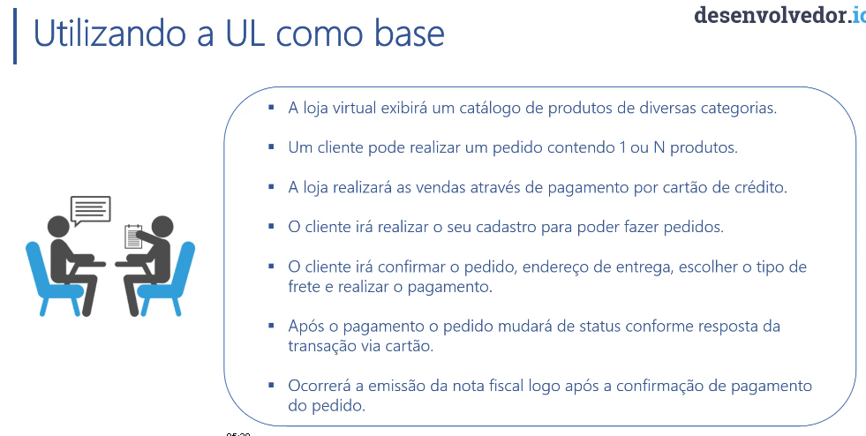

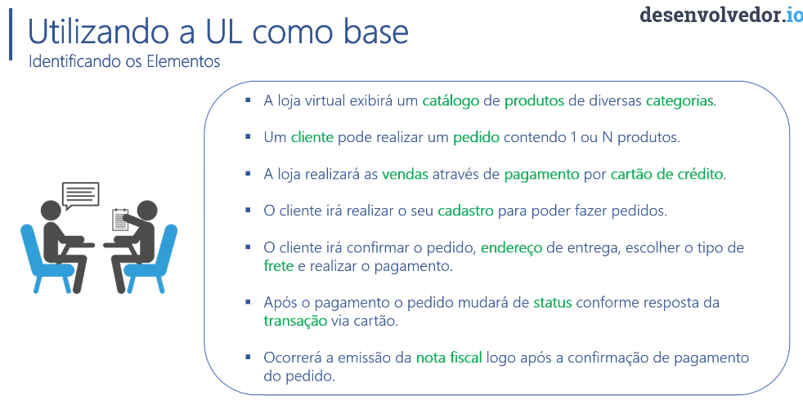

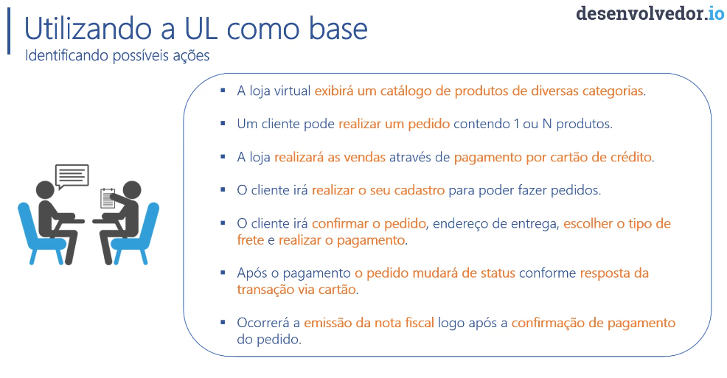

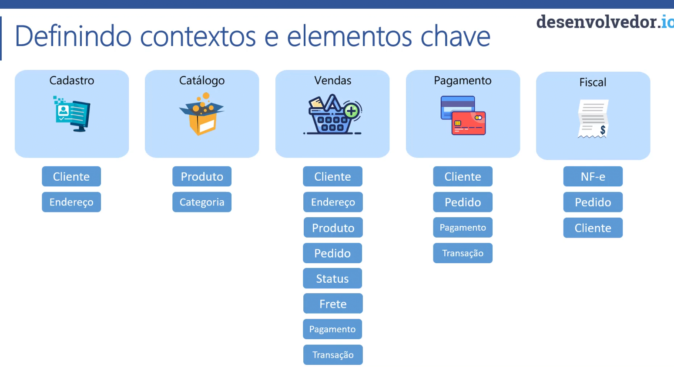

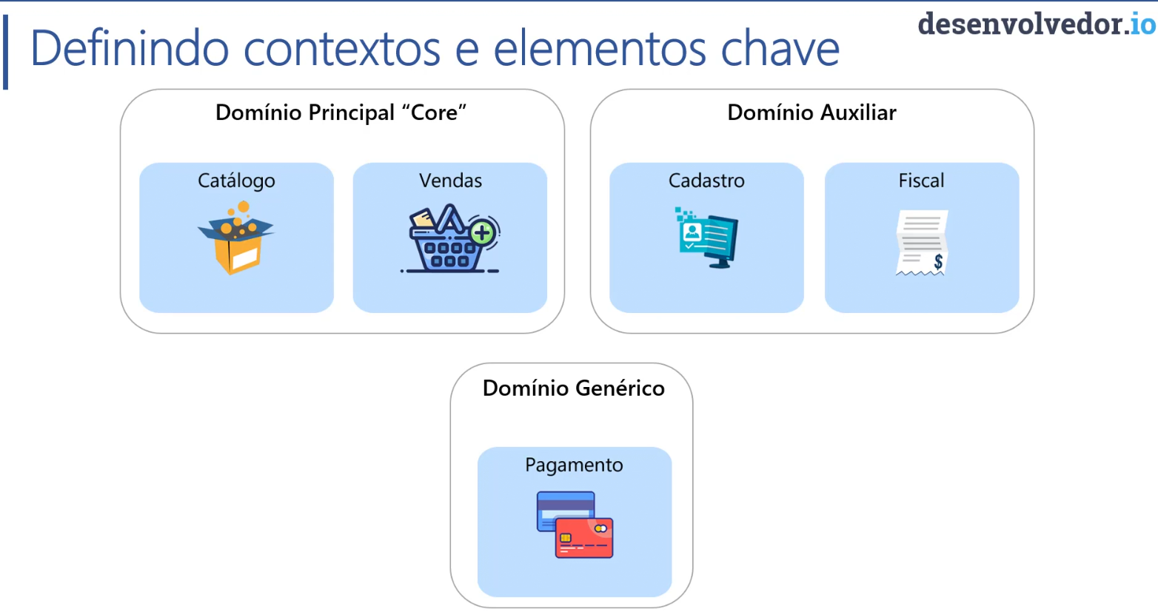

**Domínido genérico, FACADE, camada anti-corrupção.**

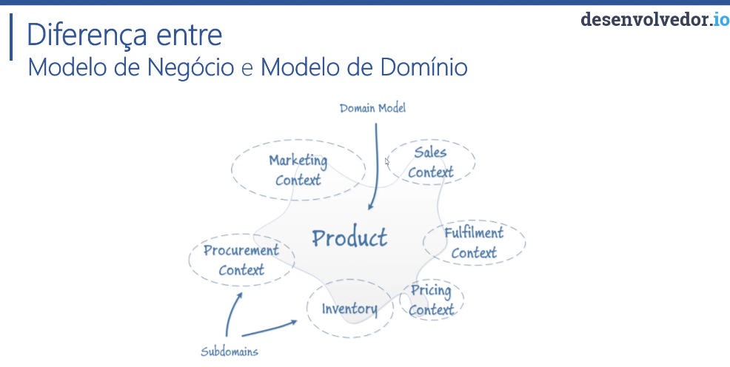

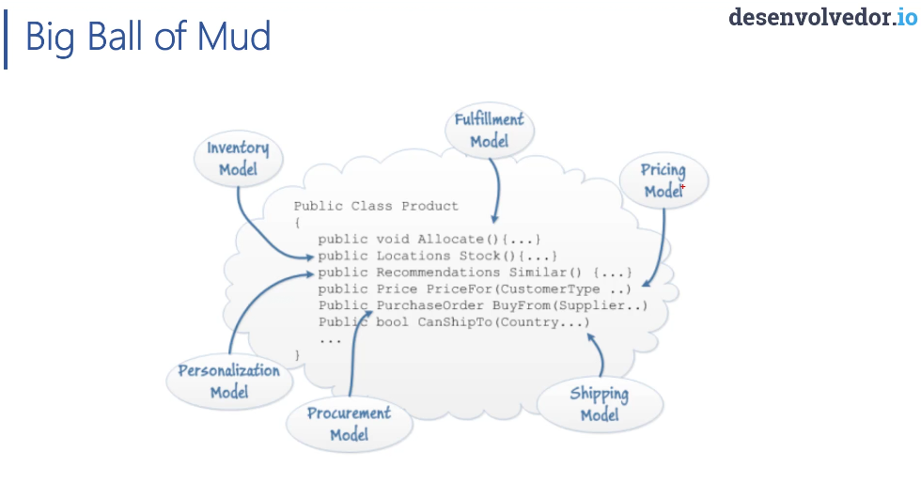

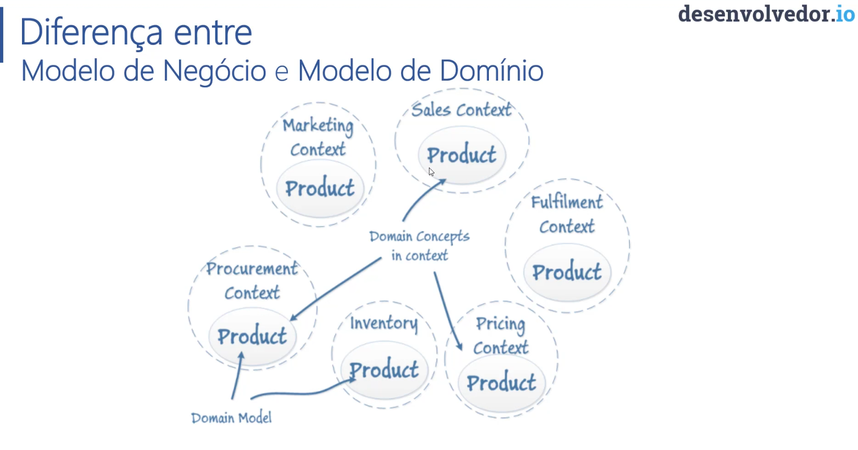

**Modelo de negócio é o modelo do mundo real**

**Modelo de Domínio, você tem a mesma entidade sendo representada de forma diferente em contexto diferentes e a única coisa que os une é o ID**

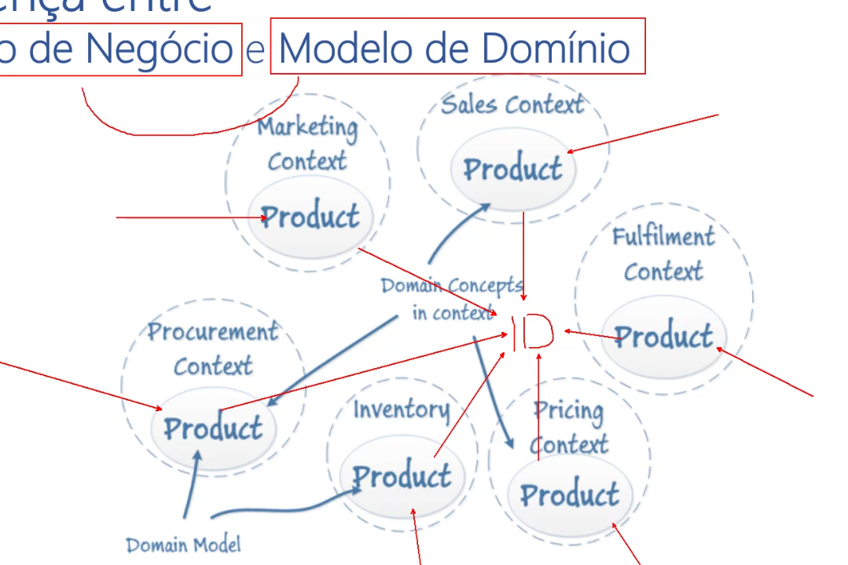

Éo ID que transforma o modelo de domínio no modelo de negócio.

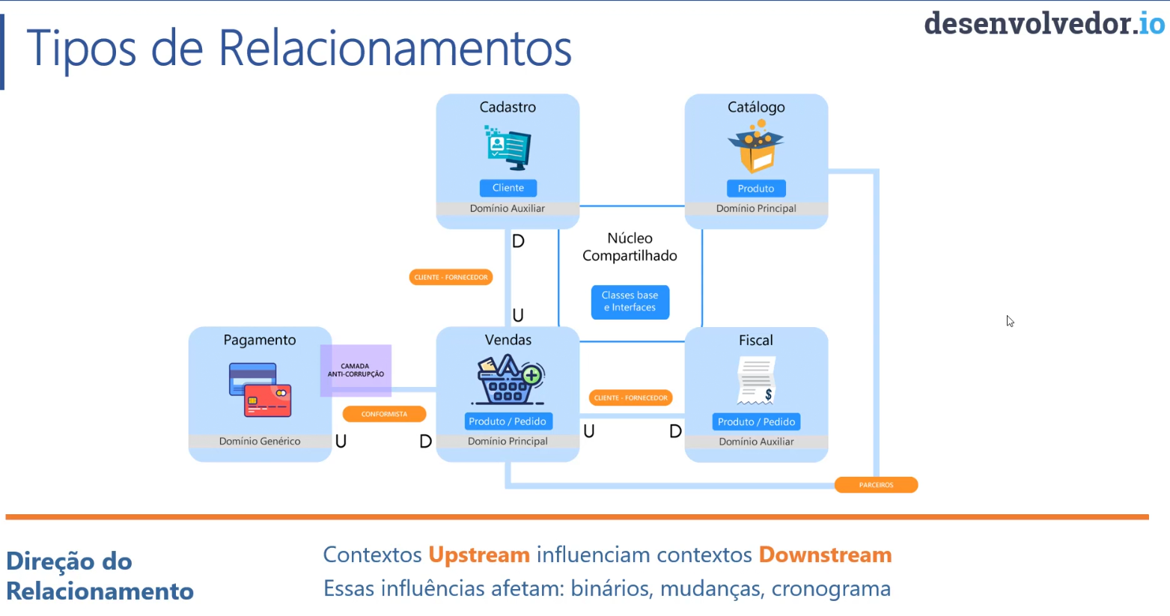

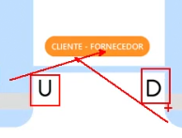Sempre aonde tem fornecedor ele sempre dá um Upstream e sempre que tem um cliente ele sempre da um Downstream.

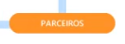 Se um muda o outro muda, não existe quem manda em quem.

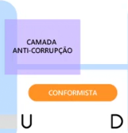 Não existe uma conversa entre quem presta esse serviço, exemplo pay - pal, e para isso tem a camada anti corrupção, nela tem médodos que não faz parte dos nossos contexto e sim do pay pal, ela vai traduzir por exemplo o nosso produto para processar o paypal e vai devolver um objeto que vai ser traduzido para nosso contexto.

Ela é uma camada de tradução para garantir a linguagem ubíqua da aplicação e para garantir que tenha somente um único ponto de quebra caso a integração como pay pal mude por exemplo. Por isso o nome, ela garante que a nossa aplicação não vai ser corrompida. Aí tem um único ponto de manutenção. Por isso o conformista, se o paypal resolver mudar você tem que se conformar e mudar na sua aplicação também.

** RESUMO **

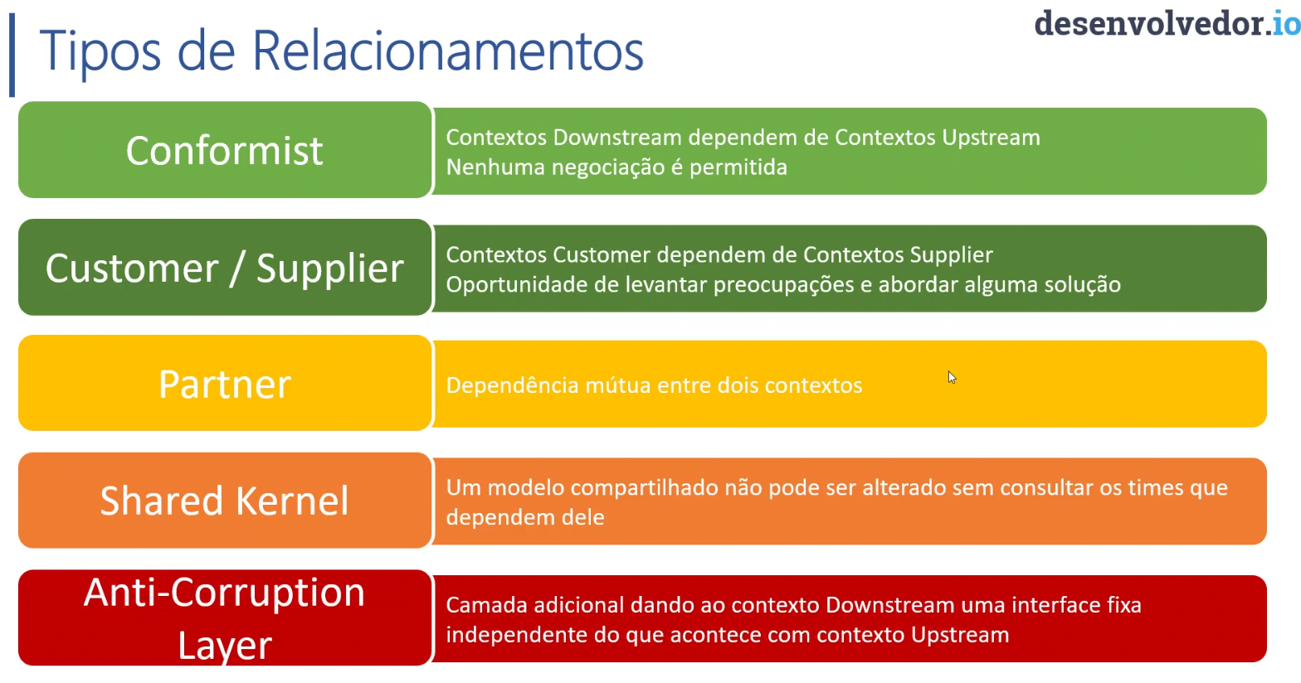

**### ESTILOS E PADRÕES ARQUITETURAIS ###**

Extension methods é um design de código não padrão de arquitetura.

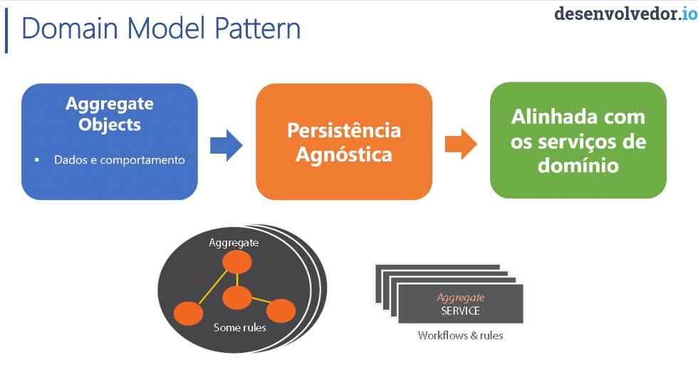

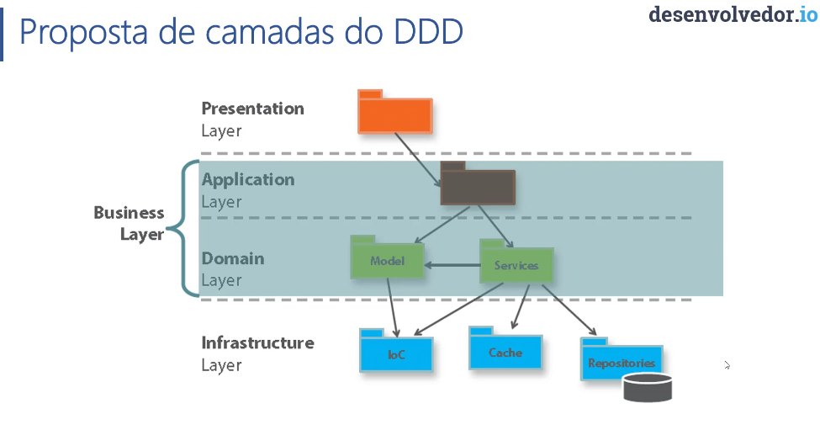

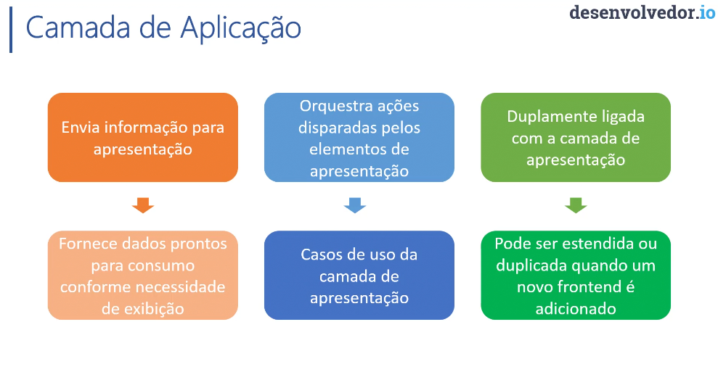

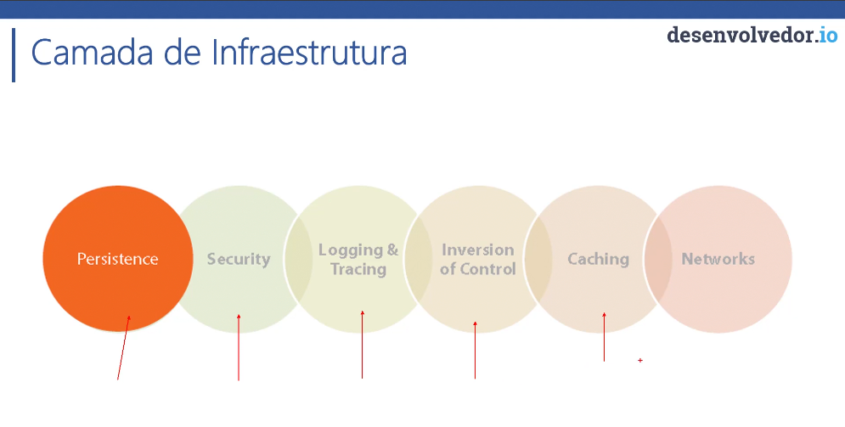

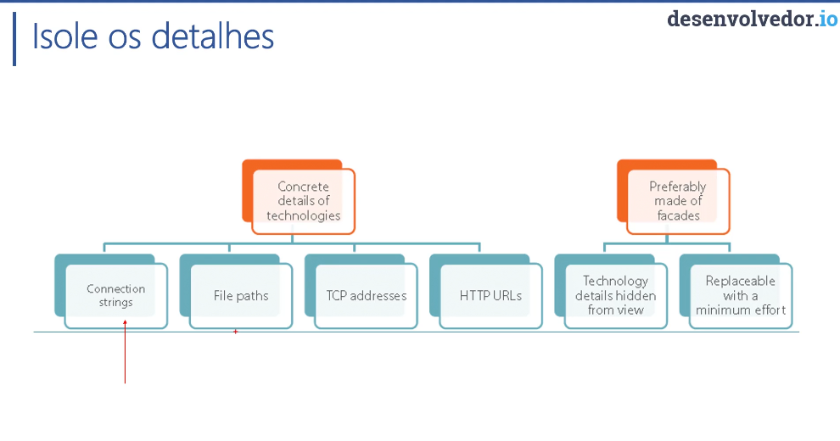

**\*\*\*\*\*\*\* MODELAGEM TÁTICA \*\*\*\*\*\*\***

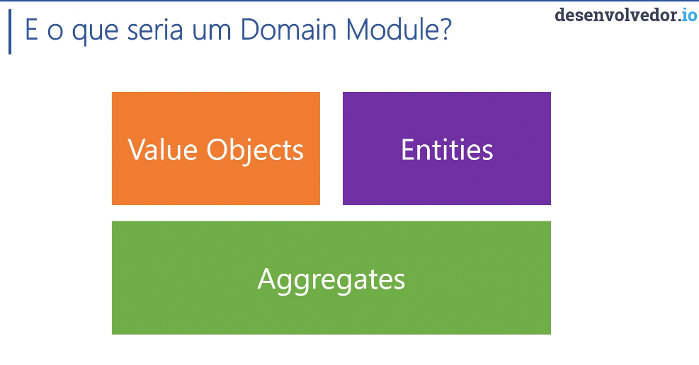

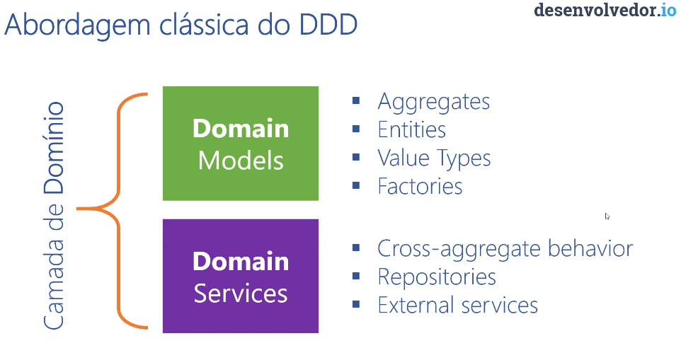

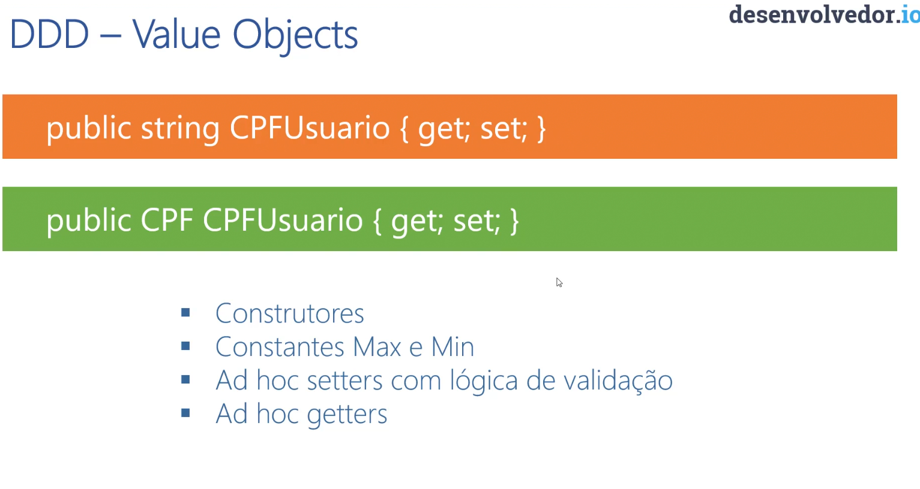

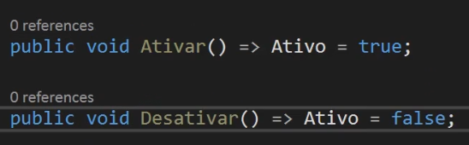 **Ad Hoc setters**

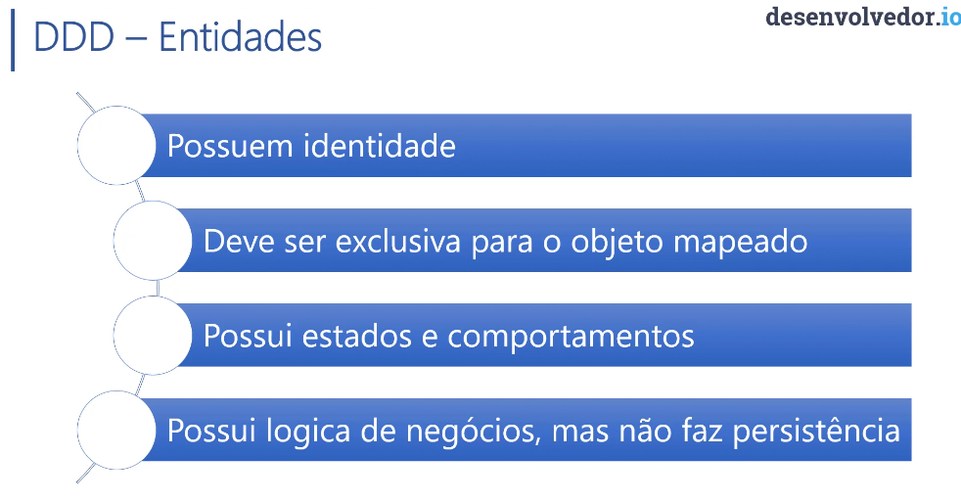

**Entidade agregadora**

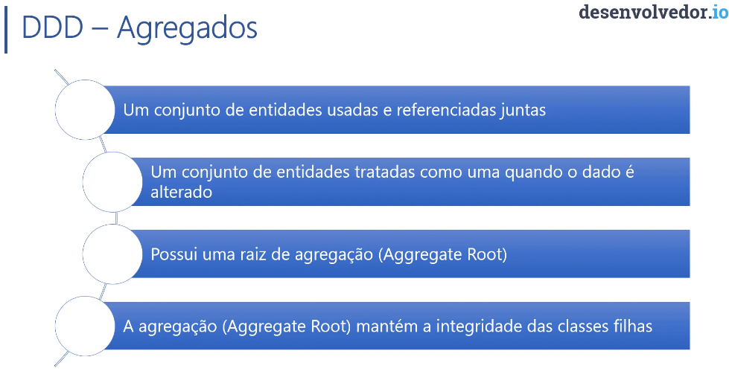

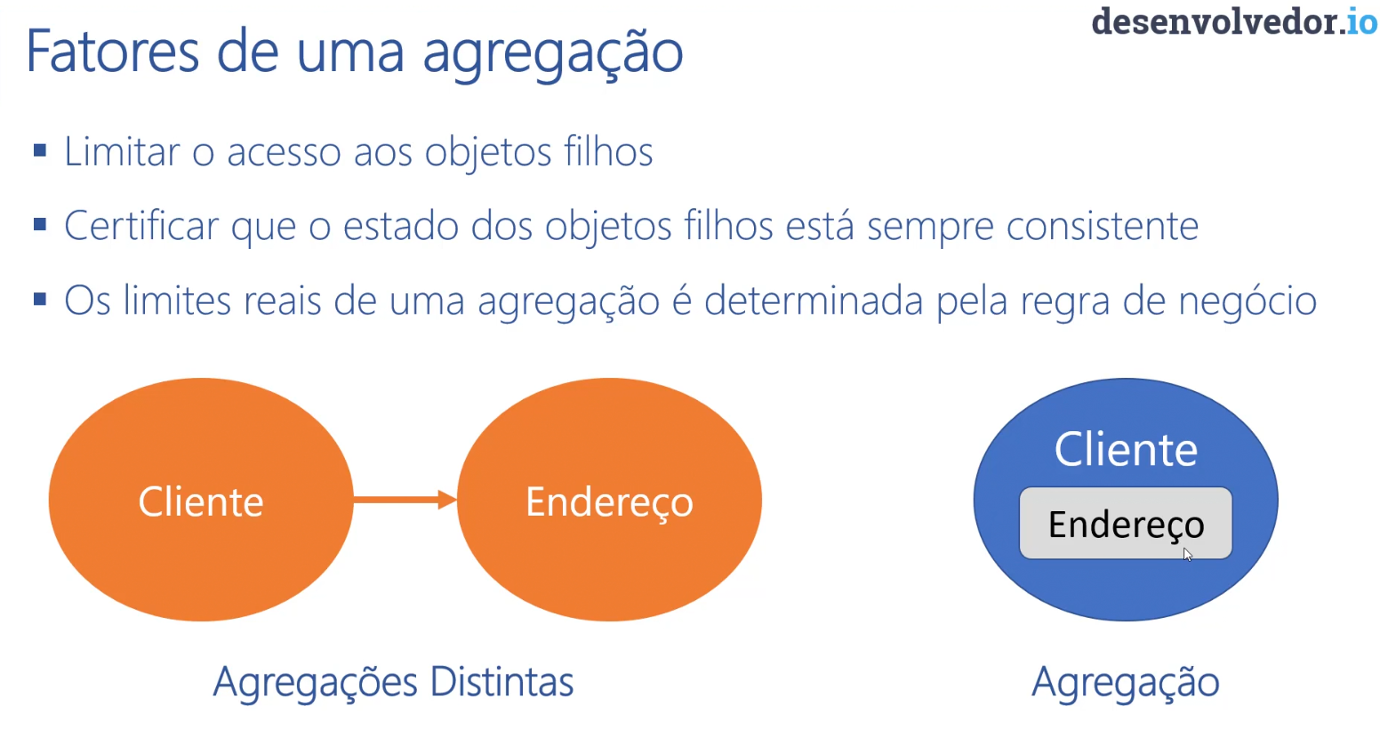

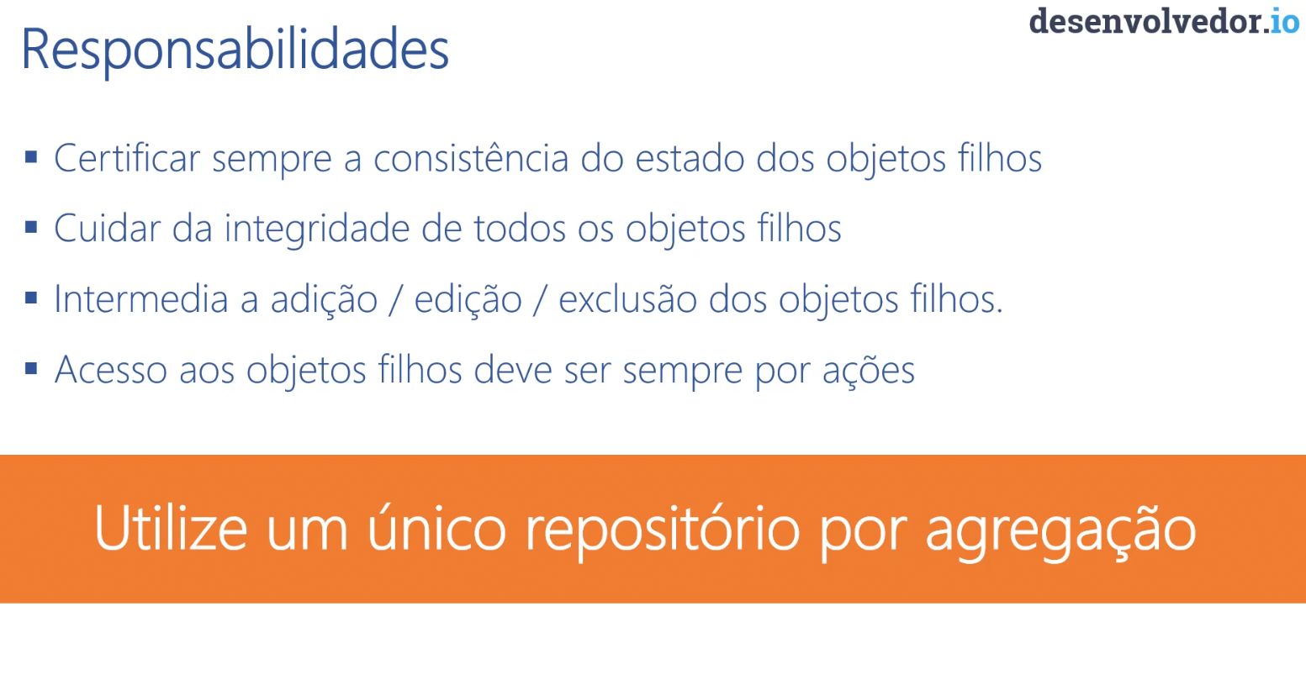

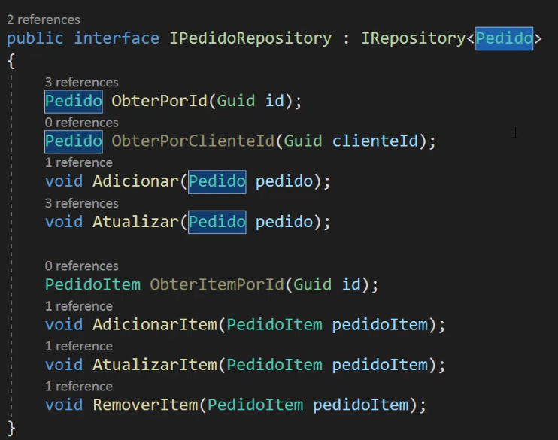 **DENTRO DO REPOSITORY DE PEDIDO ELE TAMBÉM USA O PEDIDO ITEM, OU SEJA UM REPOSITORIO POR AGREGAÇÃO.**

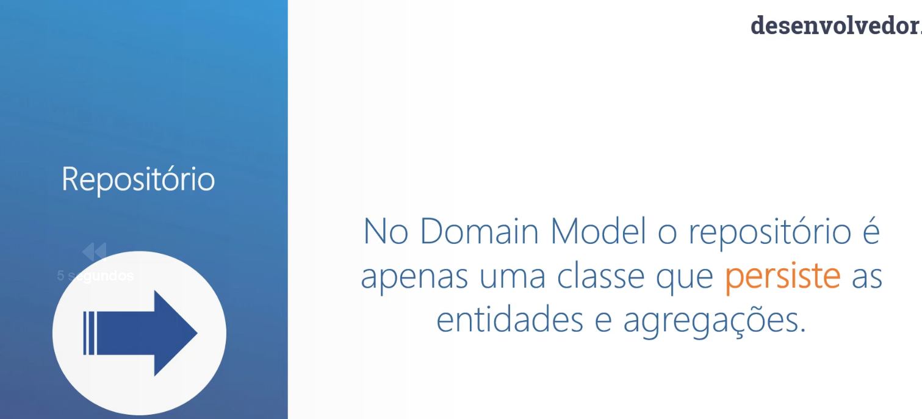

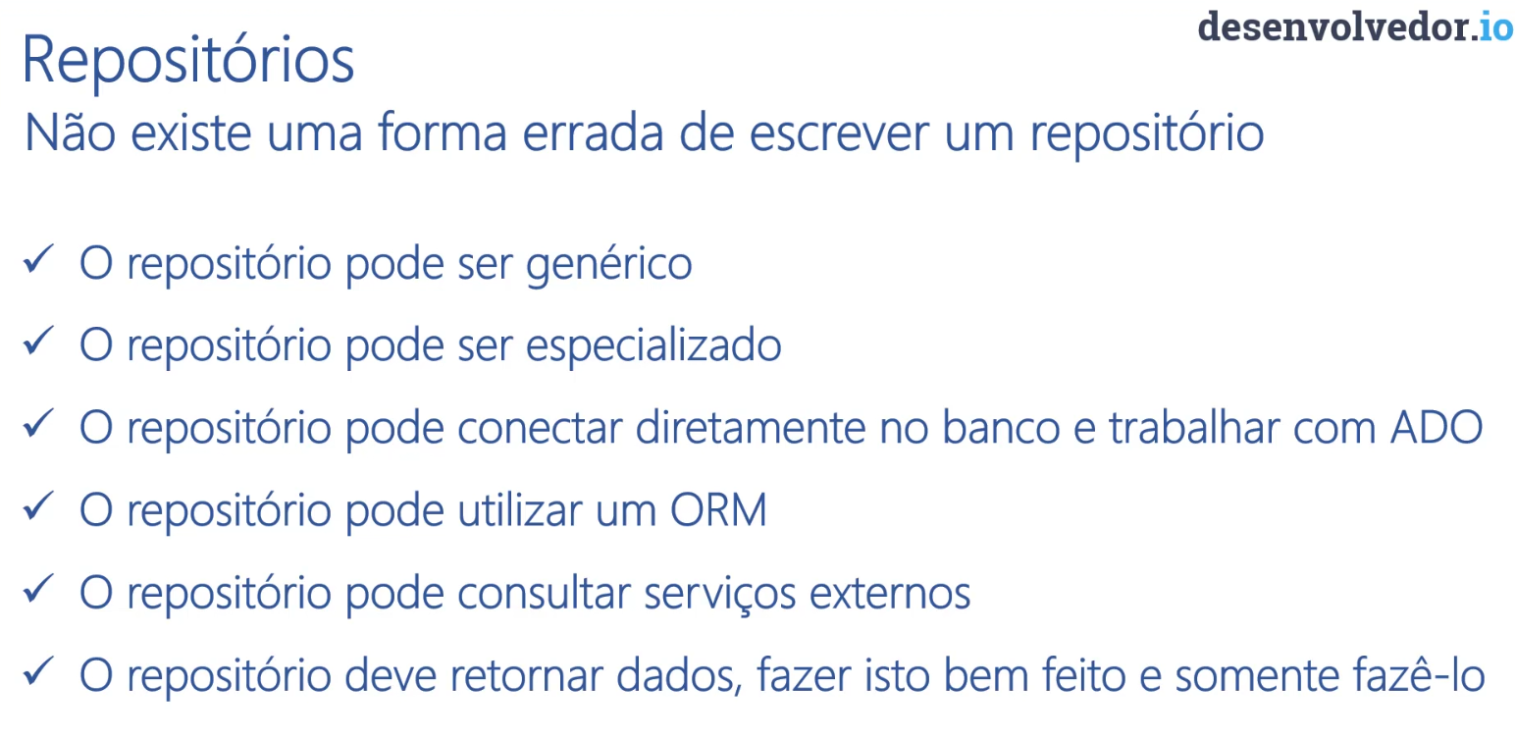

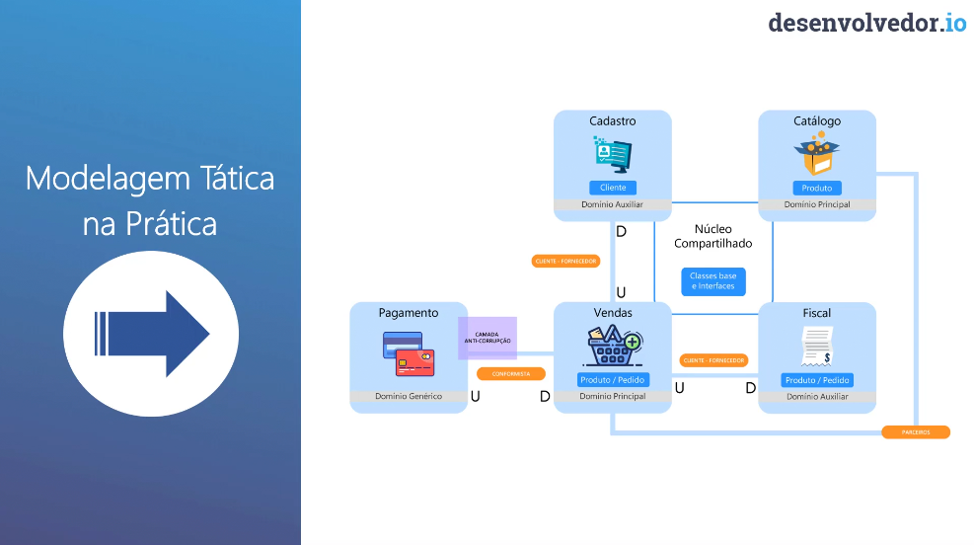

O GUID É UMA BOA PRATICA PQ VC SABE QUAL O VALOR MESMO ANTES DE PERSISTIR NA BASE DE DADOS, ARQUITETURAS COMPLEXAS.

Adhoc setters na imagem a seguir:

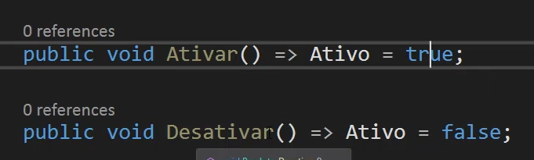 Ao invés de produto.ativo = true. Caso precise de outra alteração faz um método, ex:  
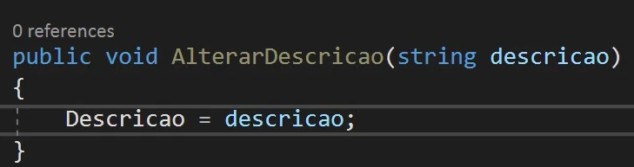

- Criar as entidades, a Entity abstrata fica no core.

- Raiz de agregação tem a interface de marcação IAGREGATEROOT.

- Colocar as validações. AssertionConcern, ou classe validação o Vernal aplica do livro vermelho. [Falha rápida] Fast Fail

- Objeto de valor, ele agrega valor a entidade.

- Marcar checkpoints no código, mas pode criar testes de unidade na pasta testes.

- Persistência do banco, classe repositor, interface genérica dentro do core pasta data. IUnitOfWork a classe CatalogoContext no Catalogo.Data

- Criar pasta Mappings dentro de Catalog.Data [ProdutMapping]

- OwsOne nos mappings transforma o objeto de valor em colunas na tabela de produtos, ele está no mesmo nível da tabela

- Tem que criar um construtor para categoria em produto pq o Entity tem problema em popular objeto que não tenha construtor aberto sem parâmetros.

- Criar pasta repositorio no catalogo.data.repository com as implementações da classe. Que é o repositório físico.

- **Criar serviço de domínio, o EstoqueService. O serviço de domínio serve para representar e implementar as ações da linguagem Ubiqua. E todo serviço de domínio tem que ter a aprovação do Domain Expert, ou seja são ações que vão além da capacidade da entidade de agregação. Eles representam uma ação conhecida.**

- Trabalhar com eventos de domínio. Criar pasta Events ProdutoAbaixoEstoqueEvent, core cria uma classe DomainEvent e a ProdutoAbaixoEstoqueEvent herda dela. E outra pasta chamada Messages com uma classe chamada Message, depois cria uma classe chamada Event que herda de Message. Usar o mediator instalar

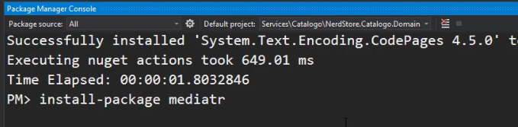 e no core também.

O DomainEvent herda de Event.

Configura o Mediatr no core cria uma classe chamama MediatrHandler e a interface IMediatrHandler.

**- Eventos de domínio, dar uma estudada. !!!**

- Camada aplication, aplicativo servisse, não confundir aplication com apresentation

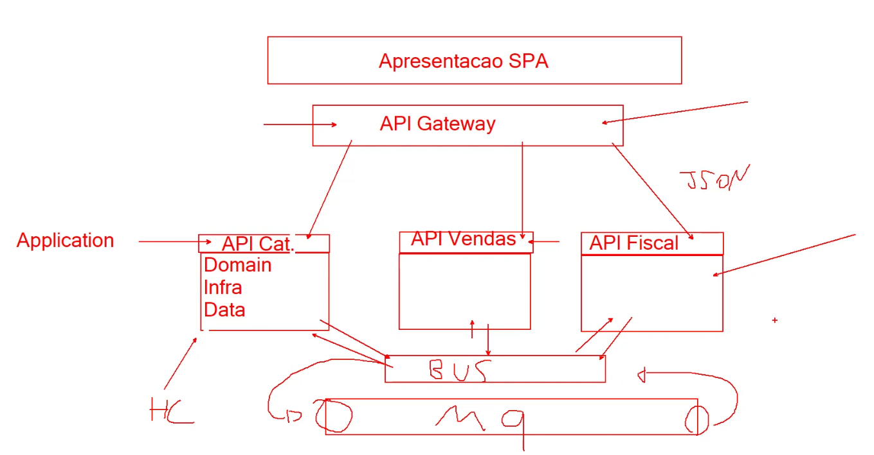 so paa conhecimento, api gateway tem no azure é um bus, azure service bus [não ver implementado assim] vai ser assim

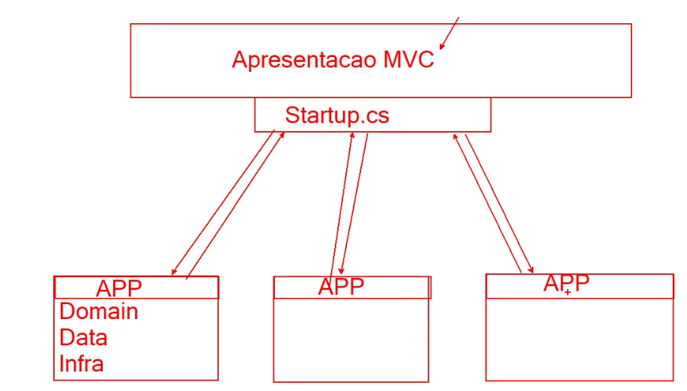

- Criar camada de aplicattion NerdStore.Catalogo.Application, criar serviços de aplicação. Usar o automapper pode usar métodos de extensão. Com suas interfaces e classes concretas. Instalar o automapper na camada de aplication.

- Criar os automappers na pasta automapper de domain para viewmodel e viewmodel para domain.

**- A camada de aplication vai ser consumida lá no controller do MVC ou API.**

- **CRIA DENTRO DA PASTA WEBAPP**

SE FOR API CONFIGURAR O AUTOMAPPER PARA 

E CONFIGURA NO PROGRAM



INSTALA O MEDIATR TBM



E CONFIGURAR TBM 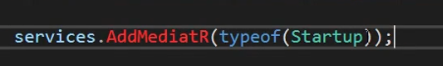

Cria uma pasta chamada Setup para inserir as injeções de dependências.

- Criar os controllers na camada MVC.

-Erick Evans afirma que camada de domínio, applications, data.

- Mediatr é async aí tem que colocar o breakpoint lá para parar quando o evento for disparado. Pq ele não tem o conhecimento do que está implementado no evento.

******* CQRS *******

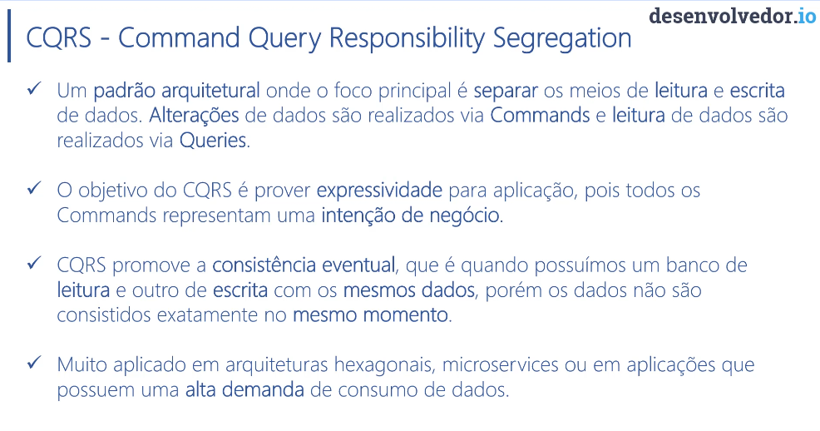

*** Teorema CAP [REVISAR ESSE TERMO] ***

O QUE SÃO SISTEMAS DISTRIBUÍDOS

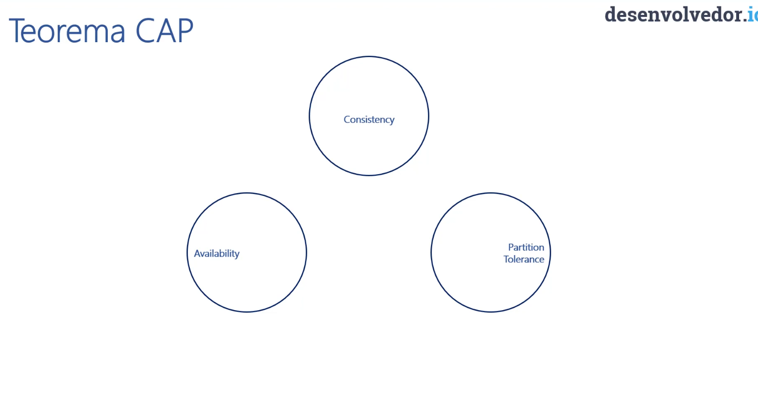 PARTITION TOLERANCE É TOLERANTE A FALHAS

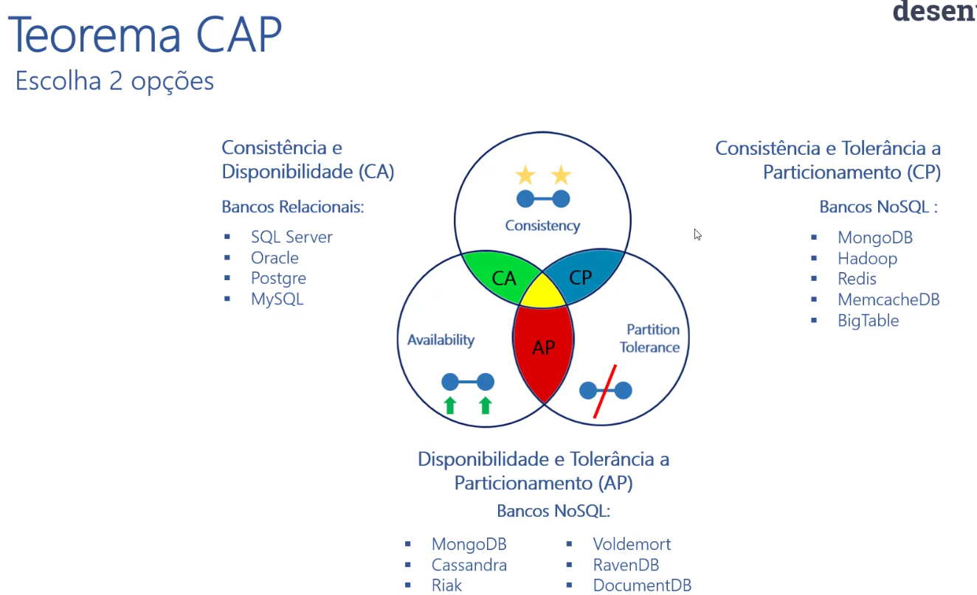 A AMARELA É IMPOSSIVEL IDEAL É O AP

---------------------------------------------------------------------------------------------------------------------------

Oi Gabriel! Entendi sua dúvida, e é uma questão bem comum!

Quando você usa o await em um método assíncrono no .NET, você está basicamente dizendo: "Ei, vou aguardar esse cara aqui terminar, mas sem ficar parado olhando pra ele. Enquanto isso, vou liberar a thread principal para fazer outras coisas.

Então, mesmo que pareça que o método está "travado" esperando a operação terminar (porque você usou await), na realidade, o que acontece é que a execução do código que vem depois desse await é pausada, mas a thread que estava executando esse código fica livre para fazer outras tarefas. Isso é crucial em ambientes onde a concorrência e a eficiência são importantes, como aplicações web, onde você não quer que sua aplicação fique presa esperando uma resposta de um banco de dados ou de um serviço web.

A mágica por trás disso é o Task-based Asynchronous Pattern (TAP) que o .NET utiliza. Quando você marca um método com async, ele pode usar await para aguardar Tasks sem bloquear a thread. Isso permite que a aplicação continue respondendo a outros inputs ou solicitações. Quando a operação awaited termina, o .NET retoma a execução do método assíncrono no ponto onde ele foi pausado, possivelmente em uma thread diferente.

Resumindo: usar await não bloqueia a thread principal; ele simplesmente libera a thread enquanto a operação assíncrona está em andamento e retoma a execução do método assíncrono após a operação terminar. Isso ajuda a manter sua aplicação responsiva, especialmente em ambientes de alta demanda.

Espero que tenha ajudado a clarear um pouco as coisas! Se tiver mais dúvidas, pode mandar!

**-----------------------------------------------------------------------------------------------------------------------**

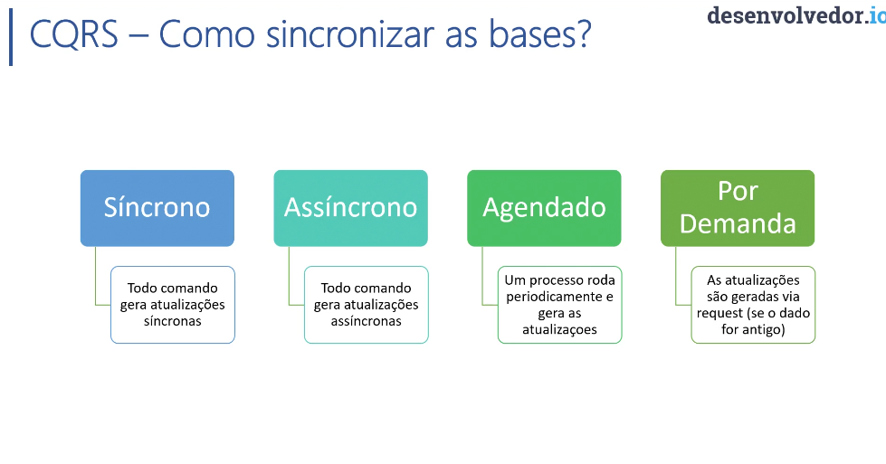

**BUS PODE SER O RABBITMQ É UMA ABSTRAÇÃO QUE VAI EM CIMA DE UM MENSSAGE QUEUE QUE ELE ORQUESTRA DE FORMA PROPRIA AS MENSAGENS.QUE SÃO OS COMANDOS.**

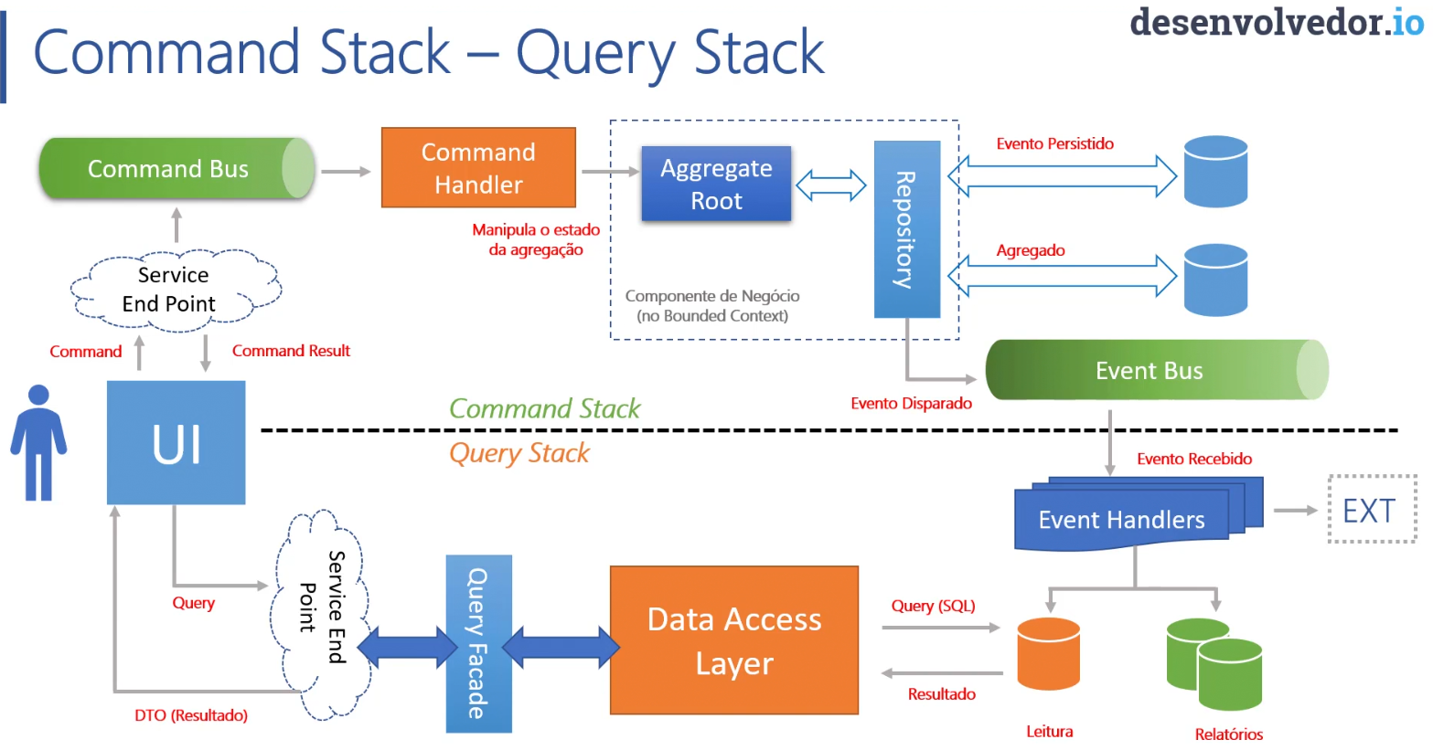

**ASSISTIR A AULA NOVAMENTE PARA ENTENDER**

COMEÇAR A TRABALHAR COM SINCRONO E NÃO ASYNCRONO, AÍ DEPOIS PARTE PARA ASINCRONO DE ACORDO COM A NECESSIDADE.

*** UTILIZANDO SAGAS ***

SAGA É UM PATTERN ARQUITETURAL, SERVE PARA IMPLEMENTAR UM PROCESSO DE LONGA DURAÇÃO QUE UM DELES DISPARA OUTROS PROCESSOS, VER A IMAGEM DEPOIS DESSSA, DE PLANEJAR UMA VIAGEM.

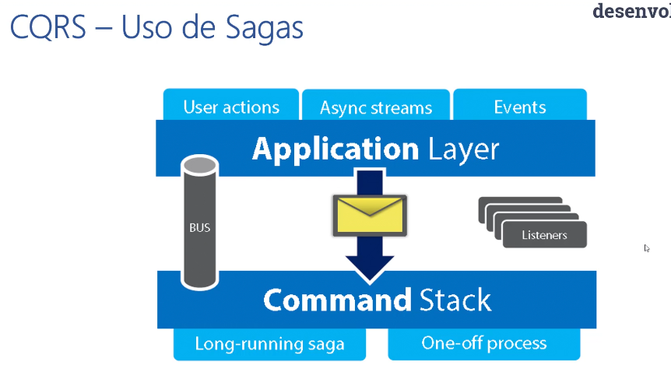

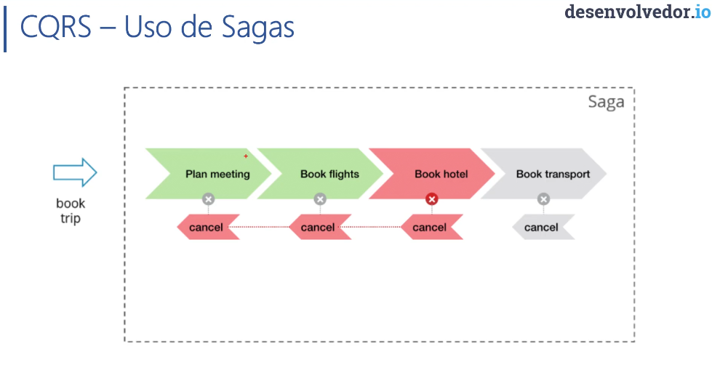

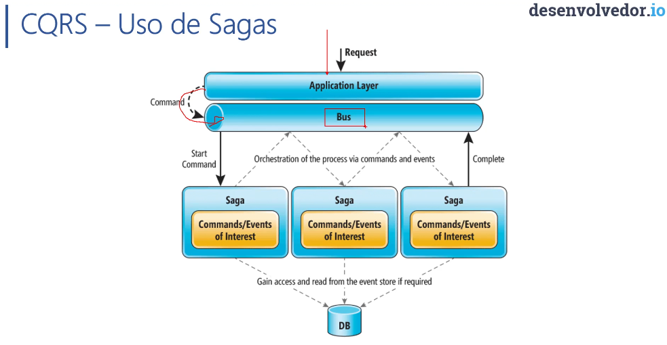

*** IMPLEMENTANDO O CONTEXTO DE VENDAS USANDO O CQRS ***

*** O BOUNDED CONTEXT DE VENDAS ***

- Implementando as entidades de domínio

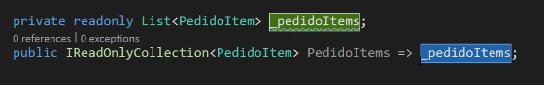 NÃO EXPOR ESSA LISTA, FICA A LISTA INTERNA DE USO DA CLASSE E O READ ONLY NA OUTRA, SE QUISER ALTERAR PODE SER POR MÉTODO. NÃO ALTERA DIRETO NA LISTA.

- AQUI EU POSSO TER A CLASSE PRODUTO NESSE DOMÍNIO NOVAMENTE MAS COMO SÃO SOMENTE DUAS PROPRIEDADES APENAS O ProdutoId e o ProdutoNome serão suficientes na classe PedidoItem.

* * * ANALISAR A CLASSE PEDIDO PARA VER SUAS IMPLEMENTAÇÕES * * *

- OS COMANDOS NO CQRS REPRESENTAM A INTENÇÃO DE MUDANÇA DO ESTADO DA ENTIDADE NO BANCO E A APLICAÇÃO.

- O VALIDATIONRESULT É DO COMPONENTE FLUENTVALIDATION, TEM QUE INSTALAR NO CORE, ESSA PROPRIEDADE FICA NA CLASSE COMMAND NO CORE. E O VALIDATION RESULT É UMA COLEÇÃ DE VALIDAÇOES EM FORMA DE RESULTADO.

- AS PASTAS DE COMMANDS, EVENTS, QUERYS FICAM NA CAMADA DE APLICATION A CAMADA DE APLICATION MANIPULA O NEGÓCIO E A DE DOMAIN IMPLEMENTA DE FATO O NEGÓCIO.

- NA CAMADA DE APLICATION MUITAS VEZES TEM A API QUE É O CORRETO

- USO DE FLUENT VALIDATION PARA VALIDAR O COMANDO.

- NA CAMADA DE APLICATION TENHO AS PASTAS (COMMANDS, EVENTS E QUERIES)

-> COMMANDS: NO PADRÃO CQRS EU EXECUTO COMANDOS QUE RETORNAM EVENTOS E FAZ ISSO NO COMMAND STATCK, NA QUERY STACK QUE SERIA ASTACK DE LEITURA VC FAZ ISSO NA PASTA QUERIES, DEPOIS CRIA A PEDIDO COMMANDHANDLER QUE ELE É QUEM VAI DAR UMA RESPOSTA. ELE RETORNA SEMPRE UMA TASK.

- AGORA VAI PARA OS EVENTOS, QUE SÃO OS LANÇAMENTOS DOS EVENTOS DE ERRO.

**ATENÇÃO!!!!!!!!!!!!!!**

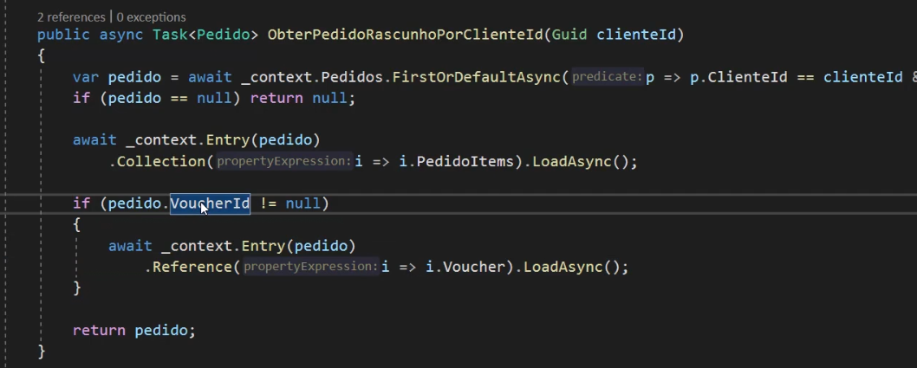

**NO LUGAR DO INCLUDE POPULASSE ASSIM, ELE POPULA DEPOIS. AO INVES DE USAR NO CASO UMA QUANDO É UMA LISTA**

**- O MEDIATR NÃO É UM SERVICE BUS, VOCÊ RESOLVE ELE POR DEPENDÊNCIA.**

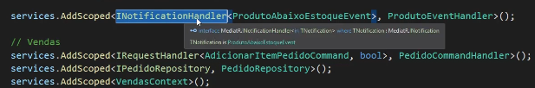

**O EVENTO PRODUTOABAIXOESTOQUEEVENT VAI SER MANIPULADO POR UM NOTIFICATIONHANDLER QUE É A CLASSE PRODUTOEVENTHANDLER, O ADICIONARITEMPEDIDOCOMMAND VAI SER MANIPULADO PELA INTERFACE IREQUESTHADLER QUE ESTÁ SENDO IMPLEMENTADA PELA CLASSE PEDIDOCOMMANDHANDLER. E CADA INTERFACE DESSA EXIGE UM MÉTODO HANDLE QUE PODE SER VISTO NA IMAGEM ABAIXO**

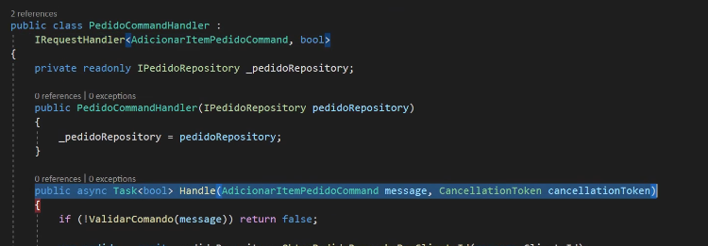

**ENTÃO O MEDIATR NA HORA QUE VC INVOCA O SEND OU O PUBLISH ELE FALA, OLHA EU TENHO ESSA CLASSE AQUI E QUERO SABER QUEM É QUE ESTÁ RESOLVENDO ELA ATRAVÉS DO REGISTRO QUE ESTÁ CONFIGURADO NO CONTEINER DE INJEÇÃO DE DEPENDÊNCIA. ELE VAI INSTACIA A CLASSE VAI CHAMAR A CLASSE E O MÉTODO NECESSÁRIO.**

- ATENÇÃO DEIXAR BREAK POINT NO HANDLE DO COMMAND PQ ELE NÃO CHEGA LÁ ATRAVÉS DO F11.

- CRIAR EVENTOS LANÇADOS NA APLICAÇÃO PARA TRATAR DESSES EVENTOS DE FORMA QUE ELES SEJAM NOTIFICAÇÕES DE DOMINIO, OU SEJA, ELAS NOTIFICAM ALGUM PROBLEMA DE REGRA DE NEGÓCIO QUE INVALIDA AQUELE PROCESSO QUE ESTA TENTANDO SER REALIZADO.

- Gerar um evento após o comando ser executado. Ele pode ser utilizado para escrever na base d leitura ou para integração.

-EVENTOS SENDO ACUMULADOS EM UMA COLEÇÃO PARA SER DISPARADO JUNTO COM O COMMIT.

Ex: Em VendasContext só vamos chamar os eventos se ele conseguir salvar, ficará assim:  
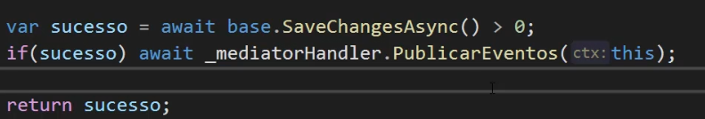

- QUERY STACK: OS ARQUIVOS FICAM NA PASTA QUERIES NO NAMESPACE NERDSTORE.VENDAS.APPLICATION

A QUERYFACADE É A PEDIDOQUERIES, POR EXEMPLO, AI NO CONTROLLER É QUE VAI CHAMAR A FACADE DE PEDIDOQUERIES.

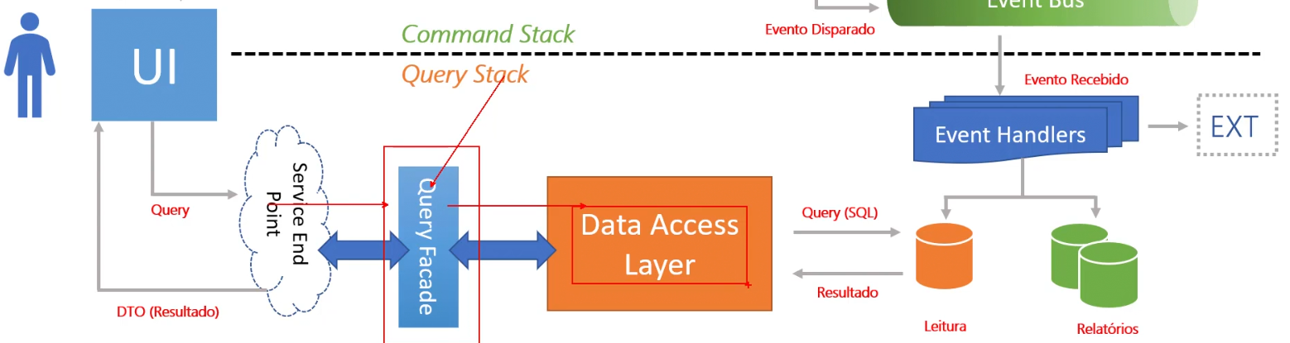

**- A API FICA NA CAMADA DE APLICATION MAS CONTINUARIA COM AS MESMAS IMPLEMENTAÇÕES COM OS COMMANDS, EVENTS E QUERIES, MUDARIA O TIPO DO PROJETO DEIXARIA DE SER NERDSTORE.VENDAS.APPLICTATION COMO UMA CLASS LIBRARY E SERIA UMA API. A CLASSE DE APPLICATION MAIS ORQUESTRA DO QUE IMPLEMENTA. !!!!!!!!!!!!!!!!!!!!!!!!!!!!!**

**O COMMAND VC PRECISA ENTENDER QUAL SUA INTENÇÃO DE NEGÓCIO POR TRÁS DELE**

**TODA COMUNICAÇÃO ENTRE CONTEXTOS, OS CONTEXTOS SÃO IDEPENDENTES É FEITA ATRAVÉS DE EVENTOS.**

**O MÉTODO DE FOREACH DE UM IENUMERABLE USAR COMO MÉTODO DE EXTENSÃO.**

**EVENTOS DE INTEGRAÇÃO, OS EVENTOS SÃO SEMPRE NO PASSADO, JÁ ACONTECERAM!!!!!**

**CONTEXTO DE PAGAMENTOS VAI SER UM MODULO, A CAMADA ANTICORRUPÇÃO VAI SER ACESSADA ATRAVÉS UMA FACADE [RELACIONAMENTO DO TIPO CONFORMISTA]**

**VOCE PODE TER RÉPLICAS DE CLASSES SIGNIFICANTES EX: PRODUTO EM OUTROS CONTEXTOS.**

**ARQUITETURA ORIENTADA A EVENTOS, INTEGRAÇÃO ATRAVÉS DE EVENTOS.**

**PRAZO ATÉ DIA 04**

**O Mediatr Conhece Todo Mundo Por Causa Da Injeção De Dependência mas os contextos mesmos nãos e conhecem.**

**Pode ser uma orquestração, uma camada de aplicação pode orquestrar o domínio.**

**DUAS ENTIDADES, PROGRESSO ALUNO CURSO, OUTRA ANDAMENTO ALUNO CURSO. TODA ENTIDADE BATE NO BANCO DE DADOS E TODA ENTIDADE TEM IDENTIDADE**

**Usar núcleo compartilhado, na pasta, usar integration events são as classes que mais de um contexto conhece. Usando mediatr. É entregar algo para alguém que vc não conhece, ai usa o mediatr.**

**\*\*\* SAGAS \*\*\***

**USAR COMPENENTE EXTERNO REBUS – PROJETO GIT**

**Comando é uma intenção de modificação, o evento não.**

**\*\*\* EVENT SOURCING \*\*\***

**É um padrão arquitetural**

**Todos os eventos dizem o que houve no passado, nunca do futuro e nunca do presente.**

**Ex, PedidoFeito, ClienteAdicionado e não RealizarPedido ou AdicionarCliente**

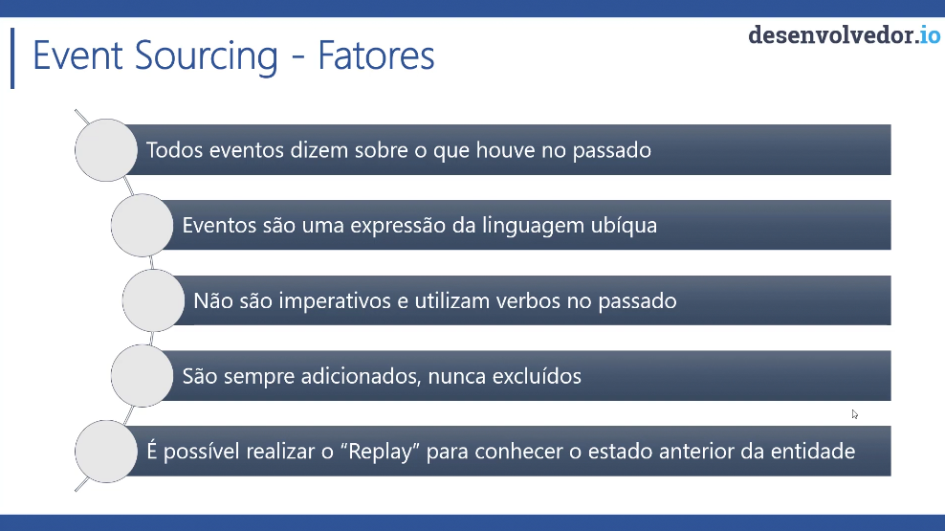

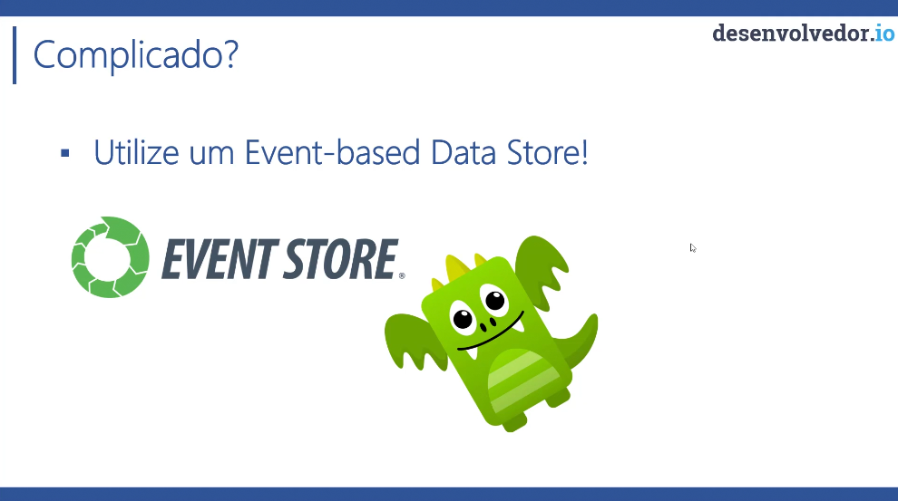 **eventstore.org**

**Ele tem api que pode trabalhar no código**

**Usar em singleton**

**Pasta BuldinbgBlocks são artefatos da arquitetura que não dizem respeito ao negócio mas sim como funciona a arquitetura.**

**\*\* DOMINANDO TESTES DE SOTWARE \*\***

**TESTE UNIDADE, TESTE DE INTEGRAÇÃO, TESTE AUTOMATIZADO QUE TAMBÉM É UM TESTE DE REGRESSÃO POIS VALIDA SE A VERSÃO NOVA ESTÁ QUEBRANDO.**

**TESTE DE CARGA: TESTAR AS CAPACIDADES DA APLICAÇÃO ATÉ O LIMITE. PODE TESTAR O LOAD BALANCE, É A RESISTENCIA DA APLICAÇÃO.**

**VOCÊ DE USAR UM TIPO PARA CADA CONTEXTO, CADA TESTE TEM UM CENÁRIO ESPECÍFICO, O IDEAL É QUE VC USE OS 4 TIPOS DE TESTE**

**UNIDADE, INTEGRAÇÃO, AUTOMATIZADO E CARGA.**

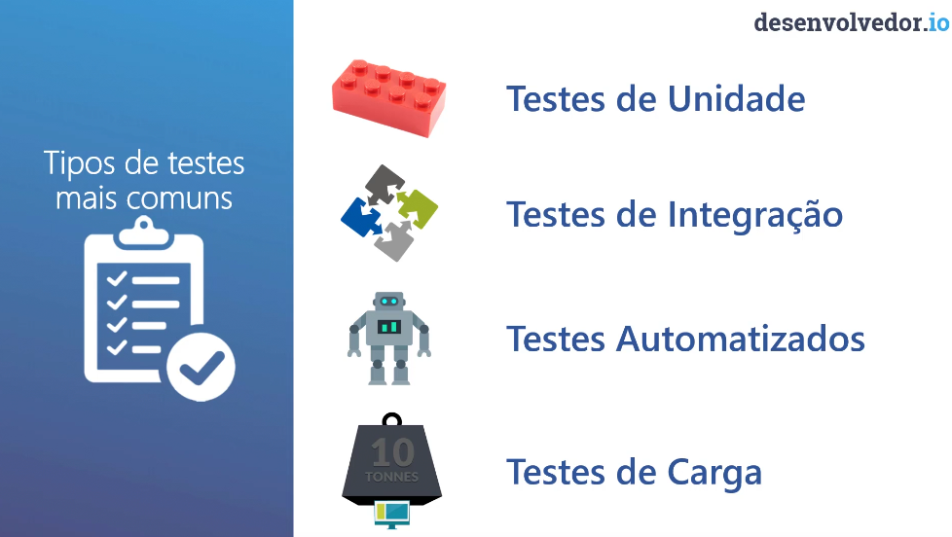

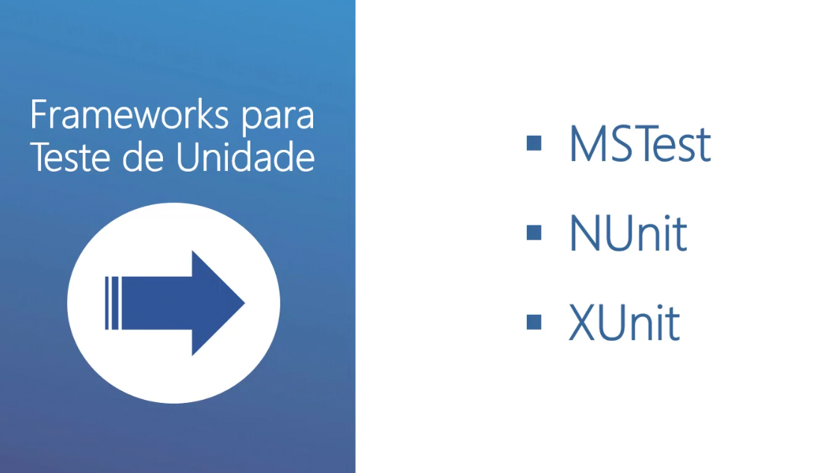

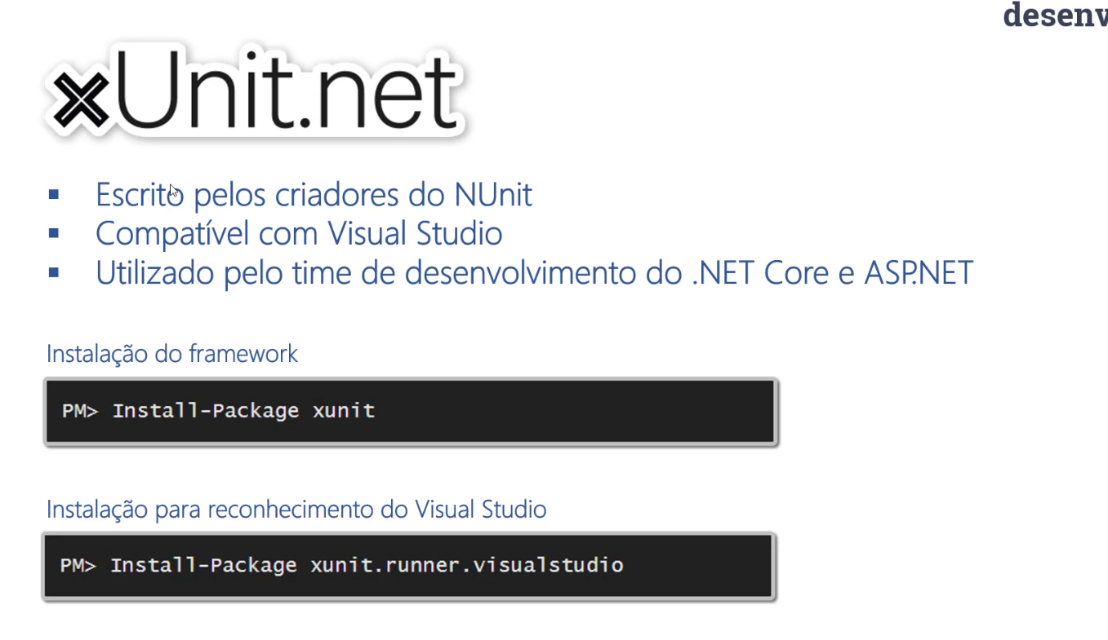

**Livro de DDD do Vernon, vermelho que é bem didático mais do que Erick Evans**

**TESTE DE UNIDADE**

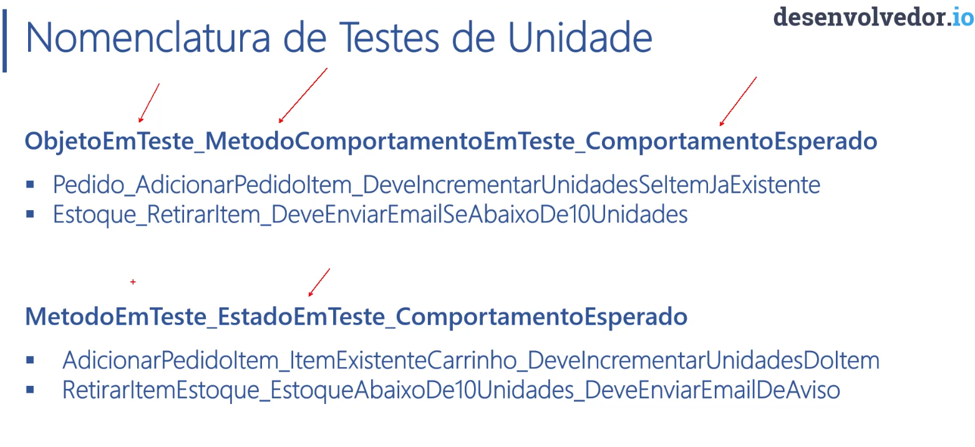

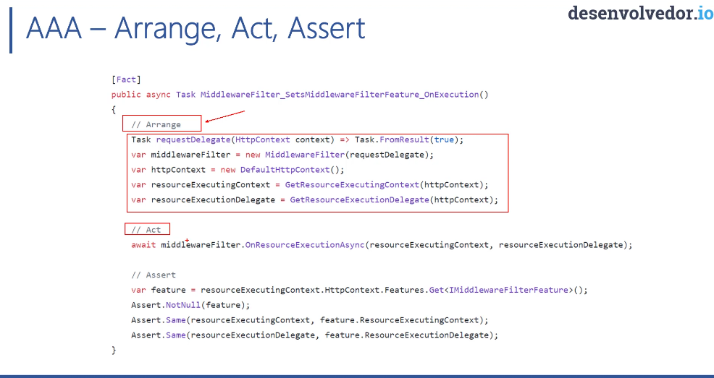

**MOCK, OBJETOS SIMULADOS,** MOCK SIGNIFICA SIMULADO, FALSO.

USAR O FRAMEWORK MOQ

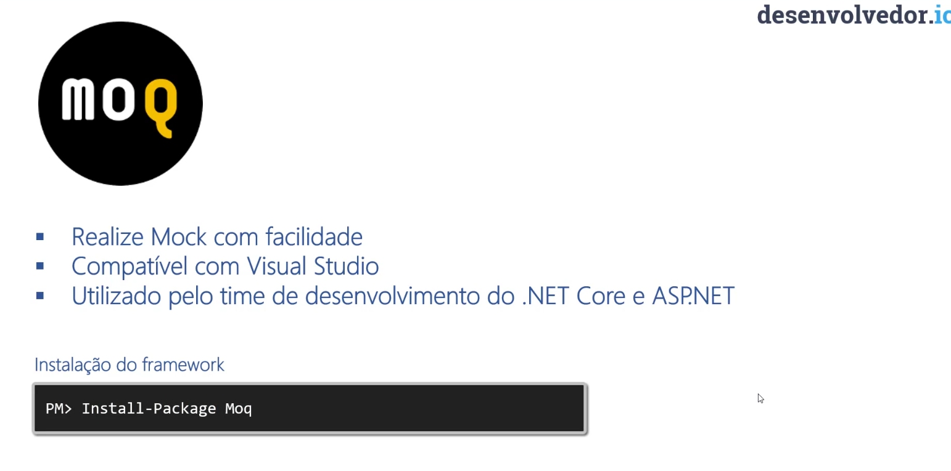

SE PRONUNCIA MUQUIU

MSTest, NUnit e xUnit são frameworks de teste unitário populares para desenvolvimento .NET. MSTest é o framework de teste da Microsoft, integrado ao Visual Studio e com suporte para .NET CLI, Visual Studio Code e Rider. NUnit é um framework de teste maduro e flexível, amplamente utilizado. xUnit, por sua vez, é conhecido por sua simplicidade e extensibilidade, sendo uma escolha popular para projetos modernos.

**Traits -> organiza os testes no tests explorer**

**Fixture -> Classe que vc pode reutilizar método para os testes**

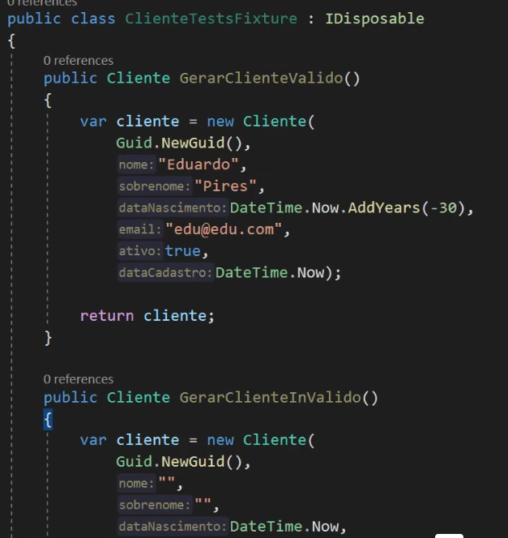

Tem que colocar essa anotação para poder ser injetado por dependência

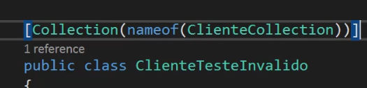

Bogus [PROJETO GIT] -> Gerador de dados automáticos para gerar mais dados e não ficar somente em um cenário nos testes.

INSTALL-PACKAGE BOGUS

Faker é a biblioteca do Bogus

Usar o Moq [Moquiu] PARA FAZER OS TESTES com mock

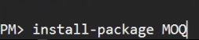

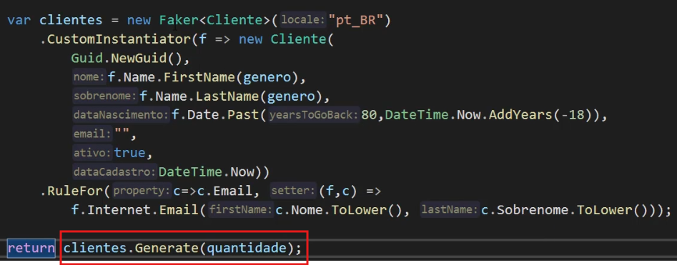Funcionalidade do Bogus que gera uma quantidade desejada.

Se quiser ensinar o método o que ele vai retornar, no caso o repositor.

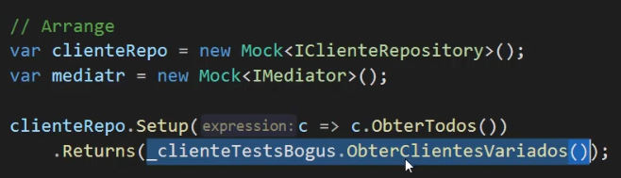

AutoMock, feature embutida dentro do MOQ



Fluent Assertion, outra forma de asserção.

fluentassertions.com

instalar o pacote



Ele substitui os Asserts tradicionais. Shoud [deve]

Ex: 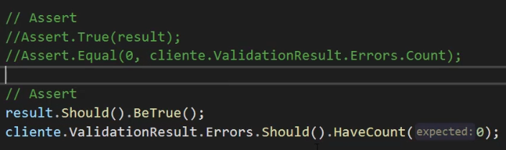

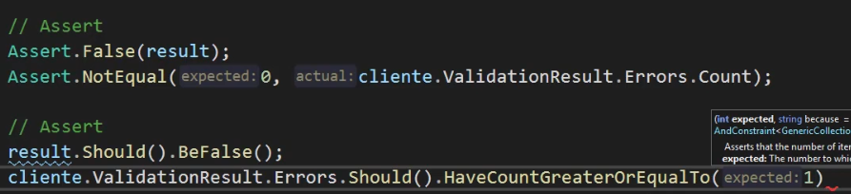

Escapando de testes, só usar o skip

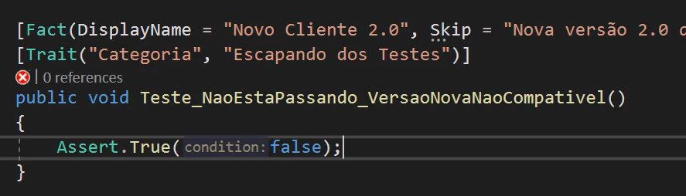

- OutPut Helper, mensagem de saída usa a interface ioutputHELPER e pode agrupar também

- Testes via console, instalar o pacote  
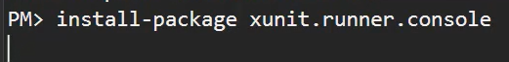

- Playlist de testes. Botão direito e add to play list para rodar apenas os testes selecionados

- Para rodar no VS CODE, EXTENÇÃO

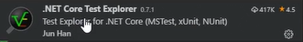

*** CODE COVARAGE ***

USAR A FERRAMENTA PARA SABER SE SEU CÓDIGO ESTÁ COBERTO, uma ferramenta para usar gratuitamente seria o openCover repositório no git.

**************************** TDD – TEST DRIVEN DEVELOPMENT ***************************

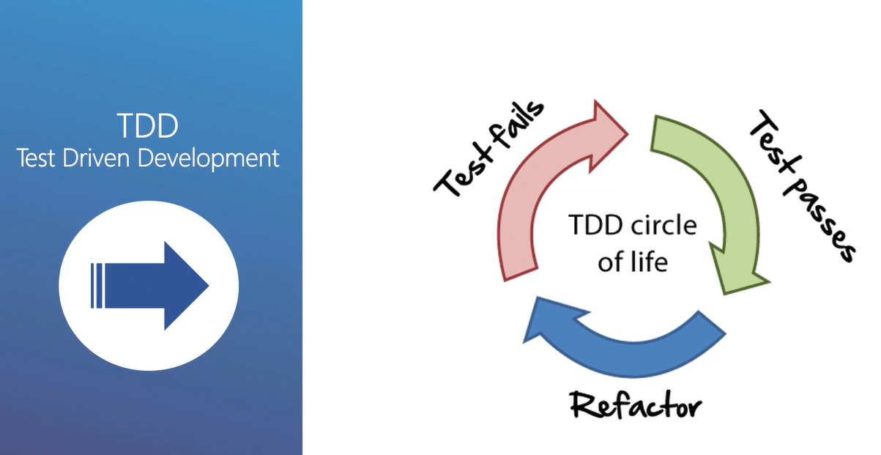

3 Leis do TDD, criadas pelo Uncle Bob, criador do livro de clean code

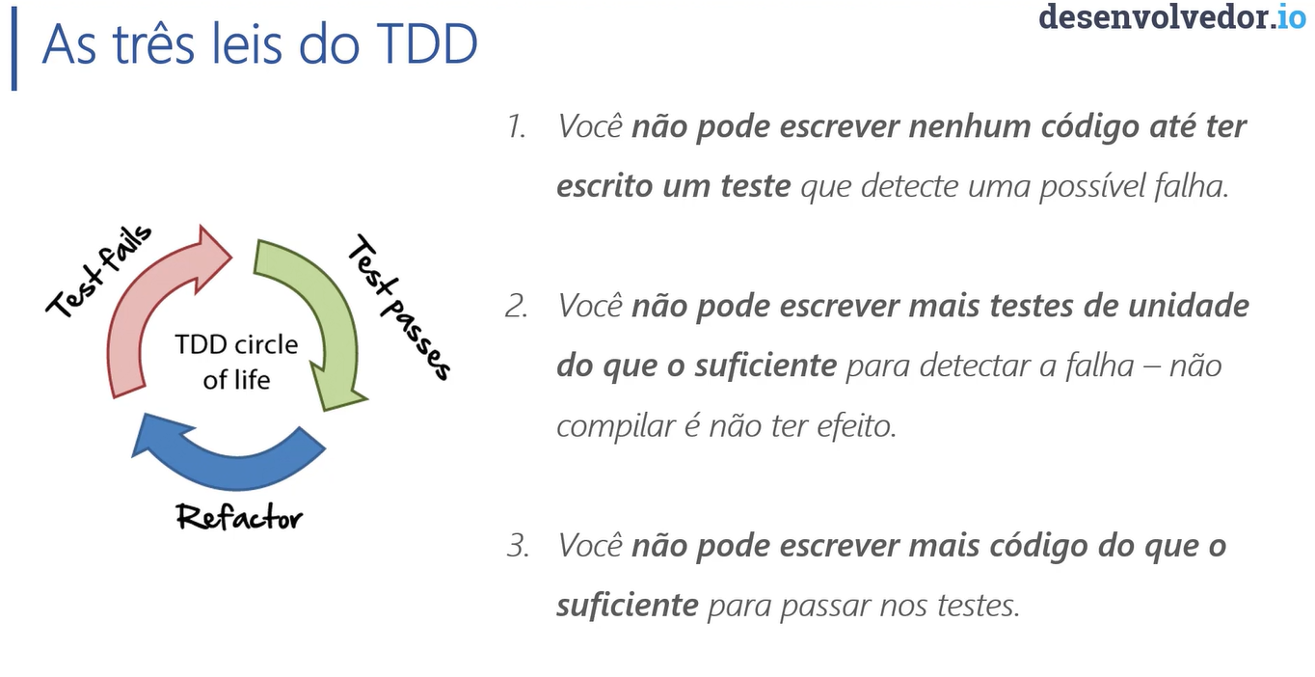

------- Comece pelo baby steps -------

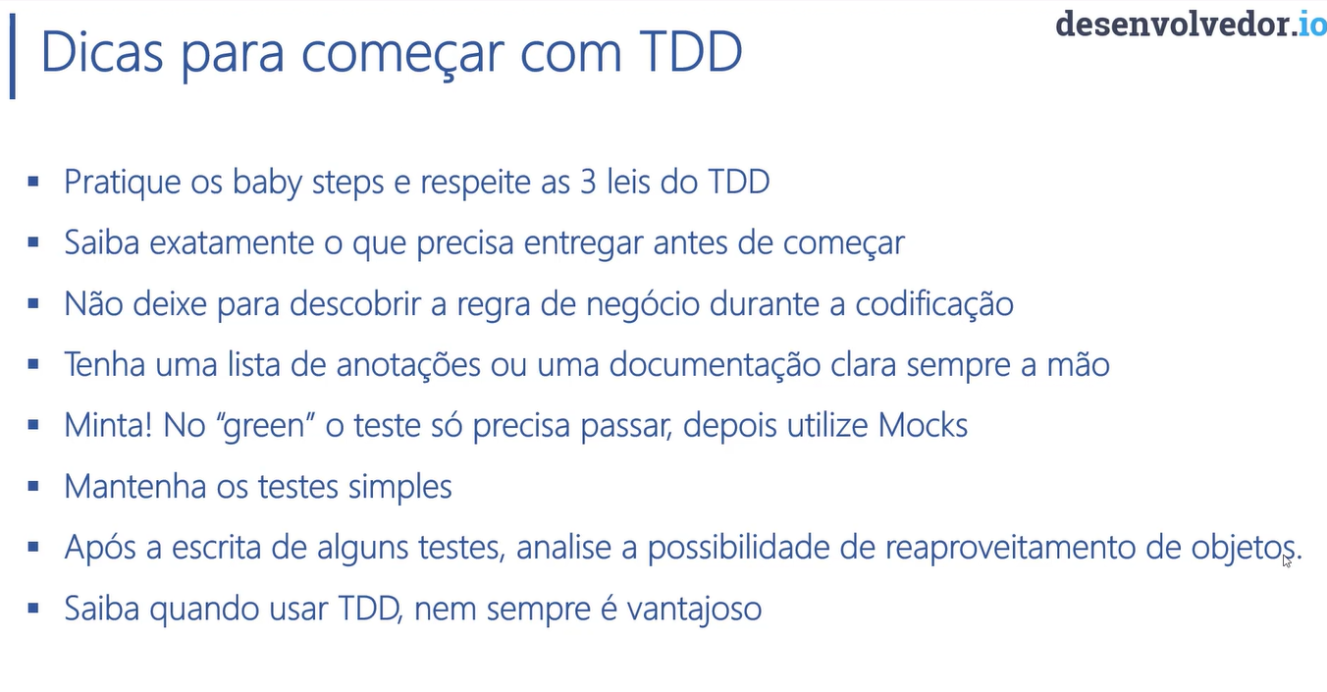

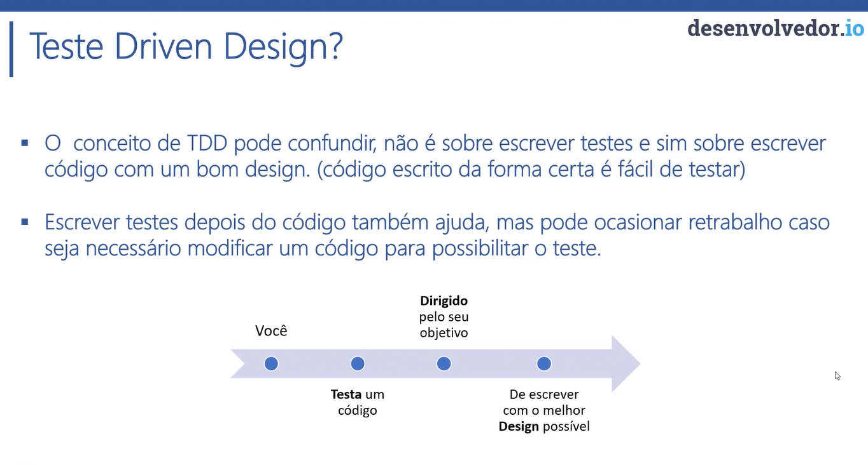

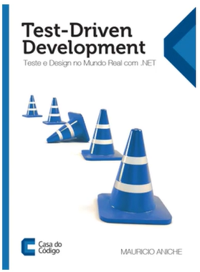

******************************************************************************************

[**https://cdn.desenvolvedor.io/mba/Projeto-Terceiro-Modulo-Mba-DevXpert.pdf**](https://cdn.desenvolvedor.io/mba/Projeto-Terceiro-Modulo-Mba-DevXpert.pdf)

**\*\*\*\*\*\*\*\*\*\*\*\*\*\*\*\*\*\*\*\*\*\*\*\*\*\*\*\*\*\*\*\*\*\*\*\*\*\*\*\*\*\*\*\*\*\*\*\*\*\*\*\*\*\*\*\*\*\*\*\*\*\*\*\*\*\*\*\*\*\*\*\*\*\*\*\*\*\*\*\*\*\*\*\***

**\*\*\* PONTOS CAFÉ COM PRESIDENTE \*\*\***

IMPORTÂNCIA DE ENTENDER TECNOLOGIAS, SOLID, INTERFACE, CONTEINER DE SERVIÇO

IMPORTÂNCIA DE RESERVAR UM TEMPO PARA SE MANTER ATUALIZADO.

IMPLANTAR METODOLOGIA ÁGIL, SCRUM, PMBOK

LIBERAÇÃO DE PACOTES EM PRODUÇÃO.

CI/CD